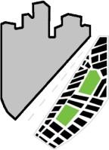


تخطيط مدينة تكنولوجية

إعداد الطالبة:
سلسبيل أحمد مصطفى عبد الله
بإشراف:
د. زهراء زواوي
د. علي عبد الحميد

تم تقديم هذا البحث كأحد متطلبات التخرج بقسم هندسة التخطيط وتكنولوجيا المدن،
كلية الهندسة وتكنولوجيا المعلومات، جامعة النجاح الوطنية، نابلس
حزيران، 2023

الاهداء

(وَآخِرُ دَعْوَاهُمْ أَنِ الْحَمْدُ لِلَّهِ رَبِّ الْعَالَمِينَ)
تم بحمد الله وفضله عملي المتواضع كمتطلب لتخرج وأهديه
إلى من علمني القيم والمبادئ والاخلاق، إلى من لا ينفصل اسمي عن اسمه إلى أبي الغالي.
والى حبيبة روحي الصدر الدافئ، والقلب الحنون، الى من رأتني بقلبها قبل عينها والتي لولاها ما وصلت الا هنا دمت ملجئي ومثلي الأعلى... امي.
الى اخوتي وأصدقائي دمتم لي السند والكتف.
الى كل من علمني حرفا أساتذتي ودكاترتي
إلى من علمونا معنى الحرية والجرأة الى اسرانا البواسل.
وأخيرا إهداء إلى جميع شهداء فلسطين.
فليشهد الله انها لم تكن بالرحلة الهينَة، بل كانت شاقة مرت بلطف الله ورحمته، مرت بحلوِها ومُرها، بخيباتها وفرحها
وما هي الا نهاية البداية سائلين الله عزوجل الخير كله في قادم طريقنا

الشكر

بِسْمِ اللَّهِ الرَّحْمَنِ الرَّحِيم
{رَبِّ أَوْزِعْنِي أَنْ أَشْكُرَ نِعْمَتَكَ الَّتِي أَنْعَمْتَ عَلَيَّ وَعَلَى وَالِدَيَّ وَأَنْ أَعْمَلَ صَالِحًا تَرْضَاهُ وَأَدْخِلْنِي بِرَحْمَتِكَ فِي عِبَادِكَ الصَّالِحِينَ}
الحمد لله رب العالمين والصلاة والسلام على أشرف الأنبياء والمرسلين محمد وعلى أله وصحبه ومن تبعهم بإحسان إلى يوم الدين، وبعد....
فإني أشكر الله تعالى على فضله حيث أتاح لي إنجاز هذا العمل بفضله، فله الحمد أولا واخرا.
ويسرني تقديم الشكر الى امي وابي وإخواني وعائلتي وأصدقائي وأحبتي.
كما أتقدم بجزيل الشكر إلى دكاترتي الاعزاء المشرفين على مشروعي التخرج الدكتورة زهراء زواوي والدكتور علي عبد الحميد والمهندس صلاح الشخشير.
شكراً على جهودكم وتعاونكم المستمر لي طوال هذه الفترة
ولدكاترة قسم التخطيط الاعزاء مني لكم الشكر والتقدير على ما بذلتموه من جهود طوال هذه السنين.

ملخص البحث
يهدف البحث الى تخطيط مدينة تكنولوجية في فلسطين, تفتقر مدينة فلسطين الى توفر مدن تكنولوجية فيها, على الرغم ان توجه العالم جميعه نحو المدن التكنولوجية و المدن المعاصرة, وكان من الواضح في عنقود التكنولوجيا والإدارة العامة ان فلسطين تواجه ضعف في توجه وتحفيز وتمويل البحث العلمي, وعدم وجود هيئة لتنظيم قطاع تكنولوجيا المعلومات والاتصالات, ضعف البيئة الحاضنة للريادة والتميز و الابتكار, ضعف الشركات المحلية وعدم قدرتها على المنافسة محلياً وخارجياً مع الشركات العالمية. لذلك في هذا البحث سوف توفير مدينة تكنولوجية في فلسطين التي تعمل على تأسيس الطلاب في مجال التكنلوجيا من المراحل الابتدائية حتى الأكاديمية.
حيث ان المشروع يستهدف الشباب في الضفة الغربية و الطلاب و الشركات التكنولوجية المحلية و العالمية والعاطلين عن العمل و إضافة الى وزارة التربية والتعليم ,التي لها دور في توفير المراحل التعليمية التكنولوجية المختلفة و العمل على تقويتها,
تم اختيار موقع المدينة في قرية دير دبوان في محافظة رام الله وفقا لمعايير مختلفة, منها معايير تعتمد على البعد التكنولوجي معايير أخرى التي يتم إخذها بعين الاعتبار عند اختيار موقع لاي مدينة.
تم تخطيط المدينة التكنولوجية وتكوين شبكة الشوارع فيها بحيث انها تدعم فكرة المدن التكنولوجية التي تدعم هذه المدن المشاة وتقليل عدد السيارات, و تم توزي استخدامات الأراضي في المدينة وفقا لما تحتويه المدينة التكنولوجية حيث يحتوي المشروع على مناطق سكنية ومنطقة تعليم تقنية و منطقة شركات محلية وعالمية تكنولوجية و منطقة ترفيهه تكنولوجية و منطقة إدارية ومنطقة تجارية و حدائق عامة ومنطقة رياضية وخدمات و منطقة ثقافية وجميع هذه المناطق تحتوي على مباني التي تعمل على تأسيس و دعم التكنولوجيا.
مخرج البحث هو مخططات حيث يحتوي البحث على مخطط هيكلي لمدينة تكنولوجية التي تبلغ مساحتها 4000 دونما , وأيضا مخطط تفصيلي لاستخدامات الأراضي بشكل أوضح, ومقاطع تفصيلية لعروض الشوارع التي تعمل على توضيح كيفية دعم المدينة للمشاة ودعمها للحركة وتقليل عدد السيارات في بعض المناطق .

Research Summary
The research aims to plan a technological city in Palestine. Palestine lacks the presence of technological cities despite the global trend towards such cities. It was evident in the field of technology and public administration that Palestine faces weaknesses in direction, motivation, and funding for scientific research, as well as the absence of an organization regulating the information and communication technology sector. There is also a lack of a supportive environment for entrepreneurship, excellence, and innovation, and local companies struggle to compete with global companies. Therefore, this research focuses on establishing a technological city in Palestine that nurtures students' technological skills from elementary to academic levels.The project targets youth in the West Bank, students, local and international technology companies, unemployed individuals, and the Ministry of Education, which plays a role in providing various technological educational stages and strengthening them. The chosen location for the city is Deir Dibwan village in the Ramallah Governorate, based on different criteria, including technological aspects and other considerations relevant to city selection.The technological city has been planned with a network of streets that supports the concept of pedestrian-friendly cities and reduces the number of cars. The land uses within the city have been allocated according to the requirements of a technological city, including residential areas, a technical education zone, local and international technological companies zone, a technological entertainment zone, an administrative zone, a commercial zone, public parks, a sports zone, services, and a cultural zone. All these areas include buildings that contribute to the establishment and support of technology.The research output includes schematic diagrams, such as an master plan for the 4,000-dunam technological city, a detailed plan for land uses, and detailed street sections.
فهرس المحتويات
الفصل الأول: المقدمة العامة..........................................................1
1.1. خلفية عامة ..............................................................................1
1.2. مشكلة البحث .............................................................................1
1.3. أهمية البحث...............................................................................1
1.4. اهداف البحث..............................................................................2
1.5. خطة ومنهجية البحث......................................................................2
1.5.1. خطة البحث...............................................................................2
1.5.2. منهجية البحث............................................................................3
1.6. مصادر المعلومات..........................................................................3
الفصل الثاني: الإطار المفاهيمي والنظري للبحث........................................4
2.1 تمهيد......................................................................................4
2.2 تعريف المدينة.............................................................................4
2.3 بين الماضي والحاضر والمستقبل..............................................................5
2.3.1 الثورة الصناعية الأولى.....................................................................5
2.3.2 الثورة الصناعية الثانية.....................................................................6
2.3.3 الثورة الصناعية الثالثة.....................................................................6
2.3.4 الثورة الصناعية الرابعة.....................................................................7
2.4المدن المعتمدة على التقنيات...................................................................8
2.4.1 المدينة المعلوماتية (Informational city)...............................................8
2.4.2 المدينة الرقمية (Digital City)............................................................8
2.4.3 المدينة الافتراضية (Virtual City).....................................................9
2.4.4 المدينة الالكترونية (Electronic city)................................................9
2.4.5 المدينة المنتشرة (Ubiquitous City (U-City))....................................10
2.4.6 المدينة الإبداعية (Creative City)..................................................10
2.5 المدينة التكنولوجية.......................................................................10
2.6 مكونات المدينة التكنولوجية..................................................................11
2.7 عملية التخطيط المكانية أو العمرانية ......................................................12
الفصل الثالث: الحالات الدراسية ......................................................13
3.1 التمهيد.....................................................................................13
3.2 حالة دراسية عالمية (مدينة وادي سيليكون) .................................................13
3.2.1 مدينة وادي سيليكون ....................................................................13
3.2.2 تاريخ تخطيط وادي سيليكون .............................................................14
3.2.3 التحديات .................... ...........................................................14
3.2.4 النتيجة...................................................................................15
3.3 حالة دراسية عربي (مدينة المعرفة ) .........................................................15
3.3.1 مدين المعرفة.............................................................................15
3.3.2 مكونات مدينة المعرفة....................................................................16
3.3.3 النتيجة ..................................................................................17
3.4 حالة دراسية عربي ( مدينة دبي )..........................................................18
3.4.1 مدينة دبي..............................................................................18.
3.4.2ادراج البنية التحتية الرقمية و المادية.....................................................18
3.4.3التقنيات المستخدمة ......................................................................22
3.4.4 النتيجة ..................................................................................23
الفصل الرابع: اختيار الموقع وتحليله.................................................24
4.1 مقدمة ......................................................................................24
4.2 معايير اختيار الموقع .......................................................................24
4.3 اختيار الموقع ..............................................................................41
4.4 أسباب اختيار الموقع .......................................................................43
4.5 تحليل الموقع ...............................................................................43
4.5.1 مقدمة ...................................................................................43
4.5.2 التحليل على المستوى المحلي .............................................................44
الفصل الخامس: برنامج المشروع ...........................................................51
5.1 العلاقات ..................................................................................51
5.2 فكرة المشروع ............................................................................52
الفصل السادس: المخطط الرئيسي للمشروع ................................................53
6.1 شبكة الشوارع ............................................................................53
6.2 المخطط ومكوناته ومساحاته ............................................................54
الفصل السابع: المخطط التفصيلي .........................................................55
7.1 المخطط التفصيلي ومكوناته ............................................................55
7.2 تصميم الشوارع ..........................................................................58
7.3 التوصيات ................................................................................61

فهرس الجداول
جدول(1): يوضح كل معيار مع وزن..............................................................25
جدول (2): المنشئات التكنولوجية..................................................................36
جدول (3): اعداد الشباب.........................................................................39
جدول (4): بعد الجامعات والكليات عن الموقع......................................................50
جدول (5): مساحات المخطط الهيكلي.............................................................54
جدول (6): مساحات المخطط الهيكلي التفصيلي...................................................55
جدول (7): تفصيلي رقم 1 .......................................................................56
جدول (8): تفصيلي رقم 2.........................................................................56
جدول (9): تفصيلي رقم 3 .......................................................................57
جدول (10): تفصيلي رقم 4 .....................................................................57
فهرس الاشكال
شكل (1): أول مبنى حاصل على تصنيف البلاتين في مبنى التحكم في الشرق الأوسط والمحيط الهادئ في دبي..........................................................................................19
شكل (2): توضح مبادرة شمس دبي...............................................................21
شكل (3): توضح مبادرة التطبيقات الذكية.........................................................21
شكل (4): توضح مبادرة الشحن الأخضر..........................................................22
شكل (5): شارع عرضه 40م.....................................................................58
شكل (6): شارع عرضه 20 م....................................................................58
شكل (7): شارع عرضه 28م.....................................................................59
شكل (8): شارع عرضه 28م(مشاة)...............................................................59
شكل (9): ممرات المشاة........................................................................60
فهرس الخرائط
خريطة(1): توضح موقع وادي سيليكون...........................................................13
خريط(2 ): موقع مدينة المعرفة...................................................................15
خريطة(3): مخطط مدينة المعرفة.................................................................17
خريطة (4): موقع دبي...........................................................................18
خريطة(5):المحميات الطبيعية.....................................................................27
خريطة(6): الشوارع..............................................................................28
خريطة (7): مكبات النفايات......................................................................28
خريطة (8): المنطقة المبنية ......................................................................29
خريطة (9): الاثار...............................................................................30
خريطة (10): الابار ............................................................................30
خريطة (11): تصنيف الأراضي الزراعية ........................................................31
خريطة (12): التربة.............................................................................31
خريطة (13): التضاريس........................................................................32
خريطة (14):العامل الزلزالي .....................................................................33
خريطة (15): الاودية ...........................................................................34
خريطة (16): المحاجر..............................................................................35
خريطة (17): المنشئات في المجال التكنولوجي....................................................37
خريطة (18): الجامعات والكليات.................................................................38
خريطة(19): التجمعات الشبابية...................................................................40
خريطة (20): موقع الملائم.......................................................................42
خريطة (21): موقع المدينة التكنولوجية............................................................44
خريطة (22): إمكانية الوصول على المستوى الوطني..............................................44
خريطة (23): إمكانية الوصول على المستوى الاقليمي.............................................44
خريطة (24): إمكانية الوصول على المستوى المحلي..............................................45
خريطة (25): نوع التربة..........................................................................45
خريطة (26): تصنيف الأراضي الزراعية..........................................................46
خريطة (27): تصنيف الغطاء الأرضي...........................................................47
خريطة (28): تصنيف حساسية المياه.............................................................47
خريطة (29): تصنيف درجة الحرارة...............................................................48
خريطة (30): التضاريس.........................................................................49
خريطة (32): تقييم الجامعات و الكليات على مستوى الضفة .......................................49
خريطة (32): العلاقات ..........................................................................51
خريطة (33): فكرة المشروع ......................................................................52
خريطة (34): فكرة المشروع 2 ..................................................................52
خريطة (35): شبكة الشوارع......................................................................53
خريطة (36): عروض الشوارع....................................................................53
خريطة (37): مخطط هيكلي......................................................................54
خريطة (38): مخطط تفصيلي....................................................................55
خريطة (39) : تفصيلي رقم 1....................................................................56
خريطة (40) : تفصيلي رقم 2....................................................................56
خريطة (41) : تفصيلي رقم 3....................................................................57
خريطة (42) : تفصيلي رقم 4....................................................................57
خريطة (43): ممرات المشاة......................................................................43

الفصل الأول: المقدمة العامة

1.1. خلفية عامة
يشهد العالم في وقتنا الحاضر نموا سريعا للسكان خاصة في المناطق الحضري، وهذه التغيرات بدء يشهدها العالم منذ العقود القديمة، وفي نهاية قرن العشرين مع بداية القرن الحادي والعشرين تزايد استخدام الاتصالات والتقنية المعلومات بين الافراد والشركات والحكومات واعتماد التكنولوجيا في كافة مجالات الحياة، مما أدى الى استخدام هذه التقنيات في المدن الحضرية وجعلها تعتمد عليها بشكل أساسي، لذلك أصبح يوجد لدينا مدن تعتمد على التقنيات مثل المدن المعلوماتية والمدن الذكية وغيرها.
أصبحت الهجرة من الريف الى الحضر تزداد بشكل كبير، وهذا أدى زيادة النمو في مدن العالم بشكل كبير مما أدى الى ظهور مشاكل متعددة في مجالات الحياة المختلفة سواء في المجال الاقتصادي او البيئي وغيرها، أصبح يوجد زيادة في الطلب على الخدمات العامة التي تقوم المدينة بتوفيرها مما أدى الى ظهور مشاكل مثل الازمات المرورية والمشاكل العمراني وغيرها.
لذلك نطمح الى توفر المدن التكنولوجية التي تعمل على توفير بنية تحتية جيدة ومستدامة، من ناحية شبكة الاتصالات وتصميم الذكي للمباني، وبالتالي الحفاظ على الموارد الموجودة في البيئة، بالإضافة الى ان هذه المدن تعمل على توفير الابتكار والابداع في البحث العلمي من خلال الشراكة مش الشركات التكنلوجية، وبالإضافة الى تعزيز الاستثمار والعودة باقتصاد جيد للمدينة وتوفير فرص عمل، وتحسين جودة الحياة.

1.2. مشكلة البحث
تكمن مشكلة البحث الرئيسية في مفهوم المدينة التكنولوجية، وافتقار هذا المفهوم في دولة فلسطين وما مدى حاجة المدن الفلسطينية الى الاستفادة من التقنيات في تخطيط المدن، ومن الواضح أيضا جدا الى الافتقار في سياسات التخطيط العمراني للاستفادة من هذه التقنيات والتطوريات التكنولوجية في عملية تخطيط المدن القديمة والمستقبلية.

1.3. أهمية البحث
تكمن أهمية البحث في كونها دراسة جديدة وحديثة تعمل على إضافة حقل جديد في مجال التخطيط الحضري للمدن، والعمل على تسليط الضوء على التقنيات وتكنولوجيا المعلومات وتطبيقاتها واهميتها في عملية تخطيط المدن، وضرورة العمل على توفر مدن تكنولوجية في فلسطين سواء من خلال تحويل المدن القائمة او بناء مدن تكنولوجية من الصفر، مما يعمل على توفير الوقت والجهد وزيادة التسهيلات على السكان في أداء خدماتهم، و مشاركتهم في عملية التخطيط مما يزيد من انتمائهم الى بلادهم ويشجعهم للحفاظ عليها. كما ان هذا البحث يفتح مجال للأشخاص المهتمين في مجال المدن التكنولوجية والتقنيات الاستفادة منه واعتباره مرجع لهم, إضافة الى أهمية البحث من ناحية المهتمين في المجال التكنولوجي سيتم توفير أماكن تعليمية لتأسيسهم من الصفر الى ال المرحلة الاكاديمية في المجال التكنولوجية إضافة الى على توفير أماكن للممارسة هذه المهنية, و شركاتهم مع الشركات العالمية التكنولوجية لكسب الخبرات وتبادل ثقافات و القدرة على منافسة هذه الشركات.

1.4. اهداف البحث
الهدف الرئيسي:
- العمل على تكوين مخطط هيكلي لمدينة تكنولوجية في فلسطين.
الأهداف التفصيلية:
- تطوير مستوى التعليم التقني في فلسطين.
- خلق فرص عمل سواء كانت أكاديمية او مهنية.
- العمل على تعزيز الشركات المحلية وقدرتها على منافسة الشركات العالمية التكنولوجية.
- العمل على توفير بيئة حاضنة لريادة والابتكار والابداع.
- زيادة التحفيز والتمويل نحو البحث العلمي التكنولوجي.
- جذب الشركات التكنولوجية العالمية الى فلسطين.

1.5. خطة ومنهجية البحث
تهتم خطة ومنهجية البحث بالمسار الذي سيمر البحث من خلاله، والاليات المتبعة في عملية التنفيذ، إضافة إلى الأدوات التي سيتم استخدامها.
1.5.1. خطة البحث
تحدد خطة البحث المسار والعملية التي سيمر البحث من خلالها وتشتمل وترتكز خطة البحث على 4 محاور رئيسية وهي:
- إطار البحث العام: يتناول هذا الإطار مقدمة عامة عن البحث الذي يحتوي على مشكلة البحث وأهميته وأهدافه البحث، وأيضا الحديث عن خطة ومنهجية البحث التي سيتم الاعتماد عليها في اعداد البحث.
- الإطار النظري: بتناول هذا الإطار المفاهيم والمصطلحات العامة المتعلقة بالبحث، وبالإضافة الى الحالات الدراسية والمنهجيات البحثية التي تعمل على افادة البحث سواء في تقديم المعايير او طرق دراسية او فلسفات تخطيطية.
- الإطار المعلوماتي: في هذا الإطار يتم جمع كافة المعلومات التي تفيدنا في البحث، سواء كانت معلومات اجتماعية، او اقتصادية، او بيئية، او سكانية، او تكنولوجية، حيث تساهم هذه المعلومات في تشخيص الوضع الحالي في منطقة الدراسة والمساعدة في عملية التخطيط.
- الإطار التحليلي الاستنتاجي: في هذا الإطار تتم عملية التحليل ودراسة للمعلومات التي جمعها سواء كانت مكانية او زمانية وغيرها، وذلك من اجل الخروج بالأهداف المرجوة من البحث.
1.5.2. منهجية البحث
تحدد منهجية البحث الطريقة او المنهج العلمي المستخدم في تنفيذ خطة البحث، وتشتمل منهجية البحث 4 توجيهات رئيسية:
- المنهج التاريخي: يعمل هذا المنهج على دراسة الحالات الدراسية السابقة المشابه للبحث، مما يساعد على الربط بين الحاضر والمستقبل والماضي، وما يميز هذا المنهج عن غيره انه لا يمكنه التحكم باي من المتغيرات وذلك لانتهاء الحدث.
- المنهج الوصفي: يعمل هذا المنهج على دراسة الظواهر والمعلومات التي تم جمعها من خلال القيام بالوصف بطريقة علمية ومن ثم الوصول الى تفسيرات منطقية لها دلائل وبراهين تساعد على وضع اطر محددة للمشكلة ويستخدم ذلك لتحديد نتائج البحث للوصول الى حل للمشكلة او تفسير لظاهرة.
- المنهج التحليلي والاستنتاجي: يعتمد هذا المنهج على دراسة كل الأمور السابقة والعمل على إيجاد تفسيرات للعلاقات بين المتغيرات المختلفة وذلك من اجل الوصول الى نتائج وحلول منطقية قابلة لتنفيذ.
- المنهج المقارن: يتم في هذا المنهج العمل على عرض جميع النتائج والحلول المقترحة وبالإضافة الى الحالات الدراسية السابقة، والعمل على تقييمها ضمن معايير معينة بهدف الوصول الى أفضل خيارات ممكنة.

1.6. مصادر المعلومات
تقسم مصادر المعلومات التي تم اتباعها في البحث:
- مصادر مكتبية: والتي تشمل جميع الكتب، ورسائل الماجستير، والدوريات، الملاحق في المواضيع ذات العلاقة بموضوع البحث، كما تعتبر المكتبات الجامعية والمكتبات الالكترونية هي من اهم المصادر في الحصول على الكتب سواء كانت مطبوعة ام الالكترونية.
- المصادر رسمية: وتشمل هذه المصادر كافة التقارير والدراسات والوثائق والاحصائيات والنشرات الصادرة عن الجهات الرسمية او الدوائر الحكومية والتي تشمل: جهاز الاحصاء المركزي، وزارة الحكم المحلي، وغيرها.
- مصادر شبه رسميه: تشمل الأبحاث، النشرات، التقارير الصادرة عن جهات شبه رسمية ومثال على ذلك: معهد الأبحاث التطبيقية "اريج" ومنظمات اجنبية GIZ
- مصادر شخصية: تتمثل بالمعلومات التي يقوم الباحث بجمعها شخصيا وذلك من خلال استبيانات، مقابلات، الزيارات الميدانية، غيرها.

الفصل الثاني: الإطار المفاهيمي والنظري للبحث

2.1 التمهيد
بلقى هذا الباب الضوء على المفاهيم والمصطلحات الخاصة بالبحث وعلى الجوانب النظرية لمشروع لتخطيط مدينة تكنولوجية وأهمية ارتباط الجوانب النظرية بالهدف من إقامة المشروع وذلك من خلال التطرق الى عدة مواضيع.
2.2 تعريف المدينة
مع تعدد العلماء والمؤرخين إلا انه لا يوجد تعريف واضح للمدينة، وذلك لأن المدينة تختلف من مدينة إلى أخرى، والعلماء قاموا بتعريف المدينة كل منهم حسب اختصاصات معينة، فمنهم من عرف المدن في ضوء العوامل الإيكولوجية، ومنهم في ضوء الثنائيات تتقابل بين المجتمع الريفي والمجتمع الحضري، ومنهم في ضوء القيم الثقافية (القباني ،2007):
- إحصائيا: حسب رأي مارك جيفرسون تشير الاحصائيات عن تواجد مدينة إذا كانت كثافة 10000شخص في الميل المربع الواحد.
- قانونيا: هي المكان الذي يصدر فيه اسم المدينة عن طريق إعلان أو وثيقة رسمية.
- حجميا: تم تعريف المدينة في ضوء عدد السكان بعض الهيئات الدولية أجمعت على ان المكان الذي يوجد في 20000 نسمة فهي مدينة، اما في فرنسا أكثر من 2000 نسمة يحدد مدينة وغيرها من الدول.
- اجتماعيا: برأي روبرت بارك ان المدينة ليست تجمعات سكانية، إنما المدينة هي ظاهرة اجتماعية، وهي عبارة عن مجموعة من العادات والتقاليد إلى جانب تلك الاتجاهات العاطفية المتأصلة في العادات متنقلة عبر التقاليد.
- وظيفيا: أن المدينة لا تقتصر على وظيفة واحدة، بل على عدة وظائف، وكما عرفها ديكنسون المدينة بأنها محلة عمرانية متكدسة، يعمل أغلب سكانها، بحرف غير زراعية كتجارة القطاعي والصناعة والتجارة.
- تاريخيا: عرف ممفورد المدينة انه يمكن قراءة تاريخ المدينة من خلال مجموعة من التراكمات التاريخية في المكان والزمان، والأخذ بالمبدأ التاريخي المدينة تاريخ قديم ويمكننا التعرف عليها من خلال شواهدها المعمارية وأثارها التاريخية الموجودة فيها.
- موقــعيـاً: تنشأ المدن في مواقع مختارة تتمتع بأفضليتها عن سواها من المدن، يوجد نقاط جغرافية التي تحدد مفهوم المدينة موقعيا وهي (نقاط جغرافية بيئية، عقد تلاقي طرق التنقل نقاط إستراتيجية تجمع بين مزايا البر والبحر)، ويوجد أيضا نقاط العلام المميزة عمرانيا ومعمارياً، مثل تعريف توماس وكوين (القباني ،2007، ص 4):
- وجود المباني المرتفعة والمتقاربة والمنازل ومكاتب الإيجار.
- عادات وتقاليد أهل الريف.
- كثرة وكثافة السكان العالية.
- المهن والحرف المتعددة.
- الهيئات الاجتماعية الغير موجودة في الريف.
- تميز المدينة بالحركة.
- تعقد الحياة والروابط بين سكان المدينة والمدن الأخرى.
- تعدد الأقليات في المدينة.

2.3 بين الماضي والحاضر والمستقبل.
2.3.1 الحضارات القديمة
في العصور القديمة، تأثر تخطيط المدينة بعدة عوامل مثل البيئة والاقتصاد والثقافة والدين. الحضارات القديمة تشير إلى الثقافات المتقدمة التي نشأت في العصور القديمة في مناطق متنوعة حول العالم.
للمثال، في مصر القديمة، كان تخطيط المدينة مبنيًا على نهر النيل، حيث تشكلت المدن على ضفاف النهر. تتميز المدن المصرية القديمة بشوارعها المستقيمة والممرات الضيقة، وتتكون منازلها من الطوب والحجر. تحتوي على معابدها وقصورها ومقابرها وحدائقها. وكانت هناك مناطق متخصصة للسكن والتجارة والصناعة. من جهة أخرى، تستند الحضارة اليونانية القديمة إلى تخطيط المدينة الديمقراطي. تم تصميم المدن اليونانية بناءً على نظام الشوارع المستقيمة والزوايا القائمة، حيث تواجه المنازل الشوارع لتشجيع التواصل الاجتماعي. تحتوي على أسواق ومسارح وملاعب رياضية ومبانٍ عامة للأغراض الدينية والسياسية. رغم تنوع الحضارات القديمة، تميزت العديد منها بتخطيط المدينة الذي يركز على التنظيم وتلبية احتياجات السكان وتعزيز الحياة الاجتماعية والثقافية. استُخدمت مفاهيم مثل الشوارع والمباني العامة والأحياء المختلطة لتحقيق ذلك.
    - الثورة الصناعية الثانية
بدأت الثورة الصناعية الثانية عام 1850 م، والذي ميز هذه الثورة وهو الصلب الذي يعد الإنتاج الصناعي الاولي الضخم لعدة مجالات، وتم اختراع عملية تكوين الصلب في عقد 1860 م، عندما اخترع هنري بسمر فرنا جديدا يعمل على تحويل الحديد المنصهر الى مادة صلبة. وفي عام 1870 م بعد عدة تعديلات على عملية التصنيع أصبح الفرن متاح بشكل كبير. (سليم، المدن الذكية).
بعد ذلك تطورت الثورة الصناعية الثانية وأصبحت بشكل تدريجي تشمل المواد الكيميائية والصناعات الكيميائية والنفط، ونتيجة لتوفر النفط والبترول والثورات الاقتصادية الناتجة عنهما قلت الحاجة الى الفحم.
في بداية التسعينات من القرن التاسع عشر بدأت ثورة جديدة مع الكهرباء وتوليد الكهرباء والدخول في الصناعات الكهربائية، ثم في قرن العشرين ظهرت صناعة السيارات. وما ميز هذه الثورة أيضا هو انتقال القيادة التكنولوجية من بريطانيا الى ألمانيا والولايات المتحدة (سليم، المدن الذكية).
تجسدت التأثيرات المبكرة لهذه الثور من ظهور عدة مشاكل منها الازدحام المروري وتلوث الماء والهواء داخل المدن، وكون النقل هي مفتاح الحركة الصناعية تم استخدام طرق جديدة وسكك حديدية جديدة مما أدى الى انتقال العمال الى مراكز المدن، وهذا عمل الى ابتعاد العمال عن أماكن سكنهم مما أدى الى تواجد حركة متزايدة بين هذه المناطق وضواحي المدن، وبالتالي تم بناء مساكن في ضواحي المدينة لأصحاب الدخل المرتفع والمنخفض سكنوا داخل المدينة. هذا أدى الى إيجاد حلول تخطيطية مناسبة للمشاكل التي ظهرت من خلال تطوير مفاهيم نظريات تخطيط المدن لتغلب على السلبيات، حيث تم بناء المساكن من خلال تحديد استعمالات الأراضي وارتفاعات المباني في المدن بالإضافة الى البنية التحتية والمناطق الترفيهية وغيرها (الثورة الصناعية وتأثيرها على المدن).
    - الثورة الصناعية الثالثة
بدأت الثورة الصناعية الثالثة في الأربعينيات من القرن الماضي، بدأ هذا العصر عصر المعلومات نتيجة لتقدم الثورات السابقة، لا سيما في المجالات الاتية الكهربائية والاتصالات السلكية واللاسلكية.
جميع البشر يعيشون خلال هذه الثورة، ويمكننا القول اننا ما زلنا في البداية، ومن الملاحظ أن العلم تغير بشكل جذري بفعل التكنولوجيا سواء كانت من أجهزة حاسوب، وتطبيقات البرامج، والهواتف الذكية، والأنترنت. حيث في السنوات القليل الماضية لقد انتقلنا من استخدام صفحات الويب الثابتة الى صفحات الويب الديناميكية، التي تجع الانسان أكثر فعالية ويمكنه تنسيق وإدارة جوانب متعددة تساعده في حياته اليومية. وعملت الثورة الصناعية الثالثة على توفير الانترنت وأجهزة متعددة والذكاء الاصطناعي، ومؤتمرات الفيديو وغيرها من الأمور التي تدعم المجال التكنولوجي وتعمل على تسهيل حياة الناس في معاملاتهم وحياتهم اليومية. (سليم، المدن الذكية)
في هذا العصر تم تطوير مفهوم التخطيط الحضري بشكل كامل، حيث أصبح يوجد استخدامات الأراضي توفير مناطق زراعية وخضراء حول نطاق المدينة والعمل على تحديد الاحياء المتخصصة في الاسكانات وفي الأمور الأخرى مثل الزراعة والصناعة وغيرها من الأمور، والعمل على تطوير البنية التحتية وتوفير عيشة الرفاهية.
حيث تم الاهتمام في بناء المدينة بالاعتماد على مبادئ الجمال والوظائف وتحسبن جودة الحياة.
    - الثورة الصناعية الرابعة
لقد لاحظنا التداخل بين الثورة الصناعية الثانية والأولى، فإن الثورة الثالثة تعطينا رؤيا لثورة رابعة، ومن الواضح جدا أن الثورة الصناعية الثالثة والرابعة سيتداخلان في بعضهما. نلاحظ في المدن الحالية أنه في الشوارع سيارات ذاتية التنقل تعمل على نقل الأشخاص الى وجهتهم، والطائرات بدون طيار، والعديد من الخدمات التي تدعمها تقنيات تكنولوجية تعمل على تسهيل الأمور لسكان.
الثورة الصناعية الرابعة هي التي سوف تعمل تقارب الاقتصاد العالمي والتركيبة السكانية المتغيرة والتقنيات الجديدة والاختراقات العلمية الجديدة والسلوكيات الناشئة. (سليم، المدن الذكية).
وفي هذه الثورة سوف يظهر بها بشكل كبير المدن الذكية والمدن التكنولوجية.
قام مهندسو الإلكترونيات بتطوير المخططات التي تحتضن شبكة الاتصالات التي تربط ما بين الموارد الطبيعية والاقتصادية، وتلبية احتياجات السكان من تعليم عن بعد، والتجارة والحوكمة الإلكترونية. وهذا بدوره دفعهم إلى البحث في كيفية توظيف تكنولوجيا المعلومات (ICT) بفعالية من خلال خلق المدن التكنولوجية من أجل الحفاظ على مستوى حياة مناسب لسكان هذه المدن (بعيرات ،2021).
وما يميز المدينة التكنولوجية عن غيرها من المدن في عملية التخطيط وعلى ما تحتويه من مكونات وعناصر، انها سوف تحتوي على شركات تكنولوجية ومناطق الابداع و الابتكار، و المؤسسات التكنولوجية حيث انها تكون مصممة على هذا الأساس، بالإضافة الى دعمها بشكل كبير الى الاستدامة والحفاظ على البيئة، بالضافة الى البنية التحتية الجيدة و توفير أماكن ترفيهه للعمل على تحسين جودة الحياة فيها.

2.4 المدن المعتمدة على التقنيات
ظهرت عدة مدن في الاواني الأخيرة تعتمد على الشيكات و الالكترونيات ، واكتسبت عدة تسميات منها المدينة المعلوماتية ، الرقمية ، الافتراضية ، المعرفية ، الالكترونية ، المنتشرة ، الإبداعية ، و الذكية ، من دوافع ظهور هذه المدن اعتماد كل من المجتمع والاقتصاد المعاصر على المعرفة و التجدد ، لاعتبارها المحرك الأساسي لتنمية وتطوير المدينة ، وظهور أيضا الفراغات التي تعتمد على التقنيات والتمثيل الرقمي ، وتتكون من شبكات متعددة تضم بيانات المستخدمين و الخدمات الالكترونية والبيئات التعاونية المعتمدة على الانترنت(صادق ،2013).
ولمعرفة مفهوم المدينة الذكية لا بد من توضيح المفاهيم التي تعتمد على التقنيات ومعرفة التميز بينهما وفهم المدينة الذكية بشكل أكبر:
2.4.1 المدينة المعلوماتية (Informational city)
هي البيئات الرقمية التي تجمع المعلومات، وتسلمها إلى المجتمع عبر شبكة الإنترنت، وتعتبر المدينة المعلوماتية مركز حضري للتجارة والخدمات الاجتماعية والمدنية، والتفاعلات الاجتماعية بين الناس والشركات والمؤسسات الحكومية (حامد، يسرى، رضوان، 2016، ص52).
المتغيرات الرئيسية والانعكاسات المكانية (حامد، يسرى، رضوان، 2016، ص52):
- المعلومات كمورد ومنتج.
- شبكة الإنترنت كمتغير حاكم.
- المدينة مركز رئيسي لجمع ونقل المعلومات.
- المدينة مركز حضرى للتجارة والخدمات.
    - المدينة الرقمية (Digital City)
عرفت المدينة الرقمية بأنها "محاكاة شاملة تعتمد على تقنية الشبكة العنكبوتية لتنفيذ الوظائف الاعتيادية لقاطني المدن بطريقة إلكترونية الطابع وينفذها أشخاص طبيعيون في مدينة عادية (صادق .2013، ص13).
فهي تقدم الخدمات الاقتصادية والاجتماعية في عدة مجالات وتضم مجموعة واسعة من الشبكات الرقمية والتطبيقات التكنولوجية. وهي تعكس الفراغ والوظائف الفيزيائية للمدينة وتنقسم عدة أنواع منها قسم المعلومات، التعليم الالكتروني، قسم التجول، التطبيقات التسويق الالكتروني، تطبيقات الصحة الإلكترونية. وتتألف المدينة الرقمية من أربع مستويات وهي، قاعدة البيانات، مستوى التطبيق، بيئة المستخدم، والإدارة. ويوجد للمدينة الرقمية أربع أنواع مدن من حيث الاختلاف في البيانات والوظائف بينهما، وهذه الأنواع هي المدينة الرقمية الاقتصادية، الاجتماعية، الافتراضية، متعددة الأغراض (صادق ،2013).
    - المدينة الافتراضية (Virtual City)
عرفت المدينة الافتراضية بأنها النظير افتراضي للمدينة الاعتيادية، يؤدي فيكل كل من السكان والهيئات نشاطاتهم بشكل غير مباشر، عبر التقنيات التي اتاحتها الوسائط الرقمية افتراضيا، ومن دون الحاجة الى تواجد اشخاص. (صادق ،2013، ص 25)
وكما تستخدما الشبكة العالمية لوصف مجموعة متنوعة من واجهة المعلومات، ويوجد لها أنواع مختلفة تم تصنيفها في أربع مجموعات وهي (صادق ،2013، ص 25):
- المدن الافتراضية على شكل مواقع الكترونية.
- المدن الافتراضية المسطحة.
- المدن الافتراضية ثلاثية الابعاد.
- المدن الافتراضية الحقيقية.
    - المدينة الإلكترونية ((Electronic city
عرفت المدينة الإلكترونية بانها الحاضرة ذات روابط الاتصالية والهندسة الشبكية التي تحكم من قبل قطاع تقنية المعلومات لتنفيذ عملية تبادل المعلومات، ومن هذه المدن على سبيل المثال (بوسطن، واشنطن، وشيكاغو) (صادق، 2013).
تعتمد بشكل أساسي على تقنيات المعلومات، وكما ان الأنظمة الالكترونية توفر للمواطنين على ساعة الامكانية الوصول الى البيانات بشكل موثوق وسري. ان نمو أنظمة المعلومات الجغرافية وسرعة الاختراع في مجال التقنيات الحاسوبية، أدى هذا الى تحفيز ظهور المدينة الإلكترونية بشكل كبير. وتتكون المدينة الالكترونية من الحياة الكترونية، الحكومة الكترونية، بنية تحتية الكترونية، التنظيم الكتروني. وحتى تكون المدينة الالكترونية ناجحة لا بد من تحقيق اهم عنصر وهو تفاعل المواطنين مع الحكومة الكترونيا. من خلال التطبيقات التي تتيح توفير خدمات المواطنين الكترونيا (صادق، 2013).
من وظائف المدينة الإلكترونية (صادق ،2013، ص 15):
- تزويد معلومات ثابتة.
- الخدمات المباشرة.
- الخدمات الفورية.
- العلاقة بالعالم الخارجي.
- تبادل المعلومات الاجتماعية.
    - المدينة المنتشرة ((Ubiquitous City (U-City)
وتعرف أيضا بـ (City-U)، وهي امتداد للمزيد من مفاهيم المدن الرقمية من خلال امكانية الوصول لكل مكان. فهى تجعل الحوسبة متاحة في كل مكان للعناصر العمرانية مثل المبانى والبنية الأساسية والمساحات المفتوحة، وتهدف لخلق بيئة عمرانية يمكن ألي مواطن فيها الحصول على أية خدمات فى أي مكان وزمان. (حامد، يسرى، رضوان، 2016، ص52)
المتغيرات الرئيسية والانعكاسات المكانية (حامد، يسرى، رضوان، 2016، ص52):
- مدينة رقمية.
- خدمات تفاعلية لحظية.
- دعم امكانية الوصول من أي مكان وفى أي زمان.
- الإدارة اللحظية للمدينة.
    - المدينة الإبداعية (Creative City)
هي المدينة التي تضم المعنيين بخدمات الابتكارات، والاقتصاد القائم على تكنولوجيا المعلومات والاتصالات، وعلى الرغم من أنها تلعب دورا هاما، إلى أن الإبداع يمكن أن يأتي من أي مصدر بما في ذلك أي شخص يتناول القضايا بطريقة مبتكرة (حامد، يسرى، رضوان، 2016، ص52).
المتغيرات الرئيسية والانعكاسات المكانية (حامد، يسرى، رضوان، 2016، ص52):
- الإبداع كمورد وميزة نسبية.
- الاقتصاد القائم على تطوير تكنولوجيا المعلومات والاتصالات.
- مدينة ذات وظائف ابتكارية وخصائص بشرية خاصة.
2.5المدينة التكنولوجية
هي المدينة التي تسعى الى توفير بيئة تعليمية رقمية صديقة للبيئة محفزة للتعلم و الإبداع و تزيد من التفوق التكنولوجي، فهي تهدف الى خلق بيئة تعزز الابتكار و تجذب الشركات التكنولوجية و المبتكرين و المهنيين الذين يعملون في مجالات متعددة مثل الذكاء الاصطناعي، وتعمل على تعزيز التنمية الاقتصادية و خلق فرص العمل جديدة وتحسين جودة الحياة للمجتمع المحلي, و بالإضافة الى انها تمتاز باحتوائها على بنية تحتية جيدة و شاملة لعدة أمور منها: شبكة الاتصالات و الانترنت و المصارف الصحية وشبكات المياه, و إضافة الى احتواء المدينة على أماكن ترفيهه كونها تسعى الى تحقيق الرفاهية الى سكان هذه المدينة , وتدعم المدينة التكنولوجية الاستدامة بشكل كبير, حتى تكون مدينة مفيدة للأجيال الحالية و الأجيال القادمة, ويتم أخذ الاستدامة بعين الاعتبار عند تصميم المدينة و زيادة المناطق الخضراء فيها, وكونها مدينة تدعم الاستدامة فان هذا أيضا ينعكس على شوارعها التي تكون نسبة كبيرة من شوارعها تدعم حركة السكان و المشاة وتعمل على تقليل حركة السيارات داخل المدينة, و بالإضافة الى توفير وسائل النقل العام و الاعتماد عليها بشكل كبير في المدينة.
  - مكونات المدينة التكنولوجية
مكونات المدينة التكنولوجية تختلف بين المشاريع والتصاميم المختلفة. ومع ذلك، هناك بعض المكونات الشائعة التي يمكن أن توجد في المدينة التكنولوجية. وفيما يلي مكونات شائعة للمدينة التكنولوجية:
1. مساحات المكاتب والمختبرات: توفر المدينة التكنولوجية مساحات للشركات التكنولوجية لإقامة مكاتبها ومختبراتها، حيث يمكن للموظفين العمل والابتكار.
2. المراكز البحثية والتطوير: تحتوي المدينة التكنولوجية على مراكز بحثية وتطويرية متخصصة لتعزيز الابتكار وتطوير التكنولوجيا.
3. المناطق العامة والمساحات الخضراء: توفر المدينة التكنولوجية المساحات العامة والمناطق الخضراء للترفيه والاسترخاء وتعزيز التفاعل الاجتماعي بين العاملين والسكان.
4. المرافق التكنولوجية: تشمل المرافق التكنولوجية البنية التحتية اللازمة لدعم التكنولوجيا، مثل الاتصالات عالية السرعة وتكنولوجيا المعلومات والاتصالات المتقدمة.
5. المناطق التجارية والتجارية: تحتوي المدينة التكنولوجية على مناطق تجارية وتجارية تستوعب الشركات والمؤسسات ذات الصلة وتعزز التعاون والتبادل التجاري.
6. المرافق الثقافية والترفيهية: تحتوي المدينة التكنولوجية على مرافق ثقافية وترفيهية مثل المسارح والمتاحف والمطاعم والمراكز التجارية لتلبية احتياجات السكان والعاملين في المدينة.
7. المدارس والجامعات: توفر المدينة التكنولوجية التعليم والتدريب المتخصص في مجالات التكنولوجيا والابتكار من خلال المدارس والجامعات المتواجدة في المنطقة.

2.7 عملية التخطيط المكانية او العمرانية
في فلسطين، تتم عملية التخطيط المكاني وفقًا المرجع الفلسطيني للتخطيط العمراني والإقليمي. يهدف هذا المرجع إلى تنظيم وتوجيه تطوير المدن والبلدات والمناطق في فلسطين بمعايير ومبادئ محددة. تنفذ عملية التخطيط المكاني بواسطة الجهات الحكومية المختصة، وتهدف إلى تحقيق التنمية المستدامة وتوفير بيئة ملائمة للمواطنين وتحسين جودة الحياة في المجتمعات المحلية.
في فلسطين، تتم عملية التخطيط على عدة مستويات تهدف إلى تنظيم وتوجيه التطور العمراني والمكاني في البلاد. إليكم بعض المستويات الرئيسية لعملية التخطيط في فلسطين:
1. المستوى الوطني: يتم تطوير السياسات والاستراتيجيات العامة على المستوى الوطني، بما في ذلك التخطيط الاستراتيجي للتنمية العمرانية والمكانية في فلسطين ككل.
2. المستوى الإقليمي: تتم عملية التخطيط على المستوى الإقليمي لتحديد المناطق الرئيسية وتوجيه التطور العمراني والمكاني في هذه المناطق. تشمل هذه المستويات الإقليمية المحافظات والمناطق الفلسطينية المحددة.
3. المستوى المحلي: يتم تنفيذ عملية التخطيط المكاني والعمراني على المستوى المحلي في المدن والبلدات والقرى. تتضمن هذه المستويات تطوير خطط التحسين والتطوير المحلية وتوجيه التطور الحضري والمجتمعي في هذه المجتمعات.

تتعاون الجهات الحكومية والمحلية المختصة في فلسطين في عملية التخطيط وتبادل المعلومات والخبرات لضمان تنفيذ وتنسيق الخطط على مختلف المستويات. الهدف العام هو تحقيق التنمية المستدامة وتحسين جودة الحياة في جميع المجتمعات الفلسطينية.

الفصل الثالث: الحالات الدراسية

3.1 التمهيد
يهدف الفصل الثالث الى دراسة حالات دراسية متعلقة بالبحث منها حالتين دراسيتين على المستوى العربي وحالة عالمية لتساعدنا في فهم اليه إقامة المدن الذكية والتحليل والمعايير التخطيطية والتصميمية التي استندوا عليها في لإقامة هذه المدن من عدة نواحي وجوانب مختلفة لمعرفة مدى قدرتها على تطبيق فكرة المشروع وتجنب المشاكل التي تعرضوا لها في الحالات الدراسية.

3.2 حالة دراسية عالمية (مدينة وادي سيلكون)
3.2.1 وادي سيلكون :
وادي السيليكون أو "سيليكون فالي" هي المنطقة الواقعة في جنوب خليج سان فرانسيسكو بولاية كاليفورنيا في الولايات المتحدة. تشتهر هذه المنطقة بكونها مركزًا لتطوير وإنتاج شرائح السيليكون (الدوائر المتكاملة)، وتضم حاليًا جميع جوانب التكنولوجيا العالية في المنطقة، مما جعل اسم الوادي يرتبط بمصطلح التكنولوجيا العالية. على الرغم من وجود عدة قطاعات اقتصادية متقدمة تكنولوجياً، إلا أن وادي السيليكون يظل الرائد في مجال التطوير والابتكار في التكنولوجيا المتقدمة، ويسهم في ثلث العوائد الاستثمارية للمشاريع الناشئة في الولايات المتحدة الأمريكية.
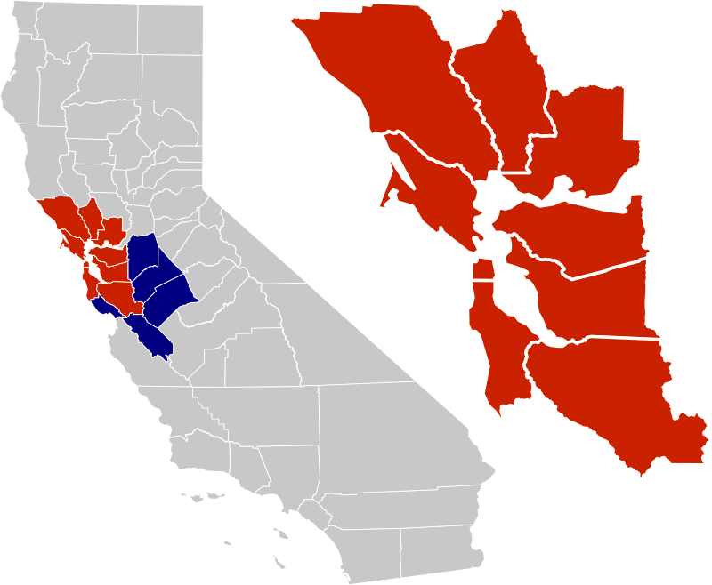

خريطة(1): توضح موقع وادي سيليكون

3.2.2 تاريخ مدينة وادي سيليكون
تأسس وادي السيليكون (سيليكون فالي) بشكل عضوي وتفاعلي، ولم تكن هناك عملية تخطيط مركزية محددة لتطوير المنطقة بشكل كامل. تطورت المنطقة على مر الزمن نتيجة لتجمع الشركات التقنية والروح الريادية والبنية التحتية المناسبة.
في العقود الأولى من القرن العشرين، بدأ تجمع التكنولوجيا في سيليكون فالي بوجود بعض الشركات الكبيرة في مجال التكنولوجيا. ثم تواجدت شركات مثل إنتل وآبل وغوغل وفيسبوك وأمازون وأدت إلى ازدهار المنطقة. وفي نتيجة لهذا التجمع الناجح، أصبح وادي السيليكون قبلة للابتكار التكنولوجي ومحوراً للتطور الصناعي. يعتبر المنطقة الآن موطنًا لعدد كبير من الشركات التقنية والمؤسسات البحثية والمستثمرين والمهندسين والعلماء. وقد حظيت بسمعة عالمية كمركز رائد للابتكار والتكنولوجيا. بالإضافة إلى النجاح الاقتصادي، لا يمكن إغفال الأثر الاجتماعي والثقافي الذي خلقته سيليكون فالي. جذبت المنطقة أشخاصًا موهوبين ومتحمسين من مختلف أنحاء العالم، وساهمت في تشكيل ثقافة ريادية ومجتمع تقني حيوي. بشكل عام، يمكن اعتبار نتائج عملية التطور العضوي في سيليكون فالي نجاحًا كبيرًا في توفير بيئة ملائمة للابتكار والتكنولوجيا. وقد تم تطوير أفكار رائدة وتقنيات مبتكرة، وتوفير فرص عمل وازدهار اقتصادي، وتكوين شبكات مهنية وتبادل المعرفة، مما جعل سيليكون فالي واحدة من أبرز المراكز التكنولوجية في العالم.
3.2.3 التحديات
عملية التطور العضوي في سيليكون فالي لم تكن خالية من التحديات والمعيقات. هناك عدة عوامل وتحديات واجهتها المنطقة خلال عملية التخطيط والتطوير. ومن بين هذه التحديات:
1. النمو السكاني: تزايد العدد السكاني وزيادة الطلب على الإسكان والبنية التحتية قد أدى إلى ضغوط على الموارد والتخطيط العمراني.
2. التنظيم الحكومي: تطوير منطقة بهذا الحجم والتعقيد يتطلب تعاونًا وتنسيقًا فعالًا بين الحكومات المحلية والولاية والجهات المعنية، وقد تواجه التحديات فيما يتعلق بالتنظيم والتشريعات والتصاريح اللازمة.
3. البنية التحتية: تطوير بنية تحتية ملائمة لاستيعاب النمو السريع وتلبية احتياجات الشركات التقنية والسكان يمثل تحديًا. من بنية التحتية المهمة تشمل الطرق والنقل العام والمرافق العامة والشبكات الاتصالات.

- التنوع والتكامل: سيليكون فالي يضم مجموعة كبيرة ومتنوعة من الشركات والمؤسسات التقنية، ويتطلب تعاونًا وتكاملًا بين هذه الكيانات المختلفة لتعزيز الابتكار وتحقيق التنمية المستدامة.

على الرغم من هذه التحديات، استطاعت سيليكون فالي التغلب عليها والنمو بشكل مذهل على مر السنين، وذلك بفضل الريادة التكنولوجية والروح الابتكارية المتواجدة في المنطقة والدعم المستمر من الحكومة والمؤسسات المحلية والعالمية.
3.2.4 النتيجة
من الملاحظ ان مدينة منذ بدايتها وهي تتجه نحو التكنولوجيا ومتخذة الرؤيا الواضحة لمدينتها كونها مدينة تكنولوجية واحتوائها على الشركات الناشئة والشركات التكنولوجية وكونها حاضنة لها، وهذا كان واضح في عمليتها التخطيطية منذ الصفر.
وعلى الرغم من التحديات التي تم ذكرها مسبقا، الا انها تغلبت على جميع هذه التحديات وبقيت مستمرة في التقدم والازدهار والتطور في المجال التكنولوجيا والاستمرار في ظهور الابداع والابتكار في هذه المدينة.

3.3 الحالة الدراسية العربي (مدينة المعرفة)
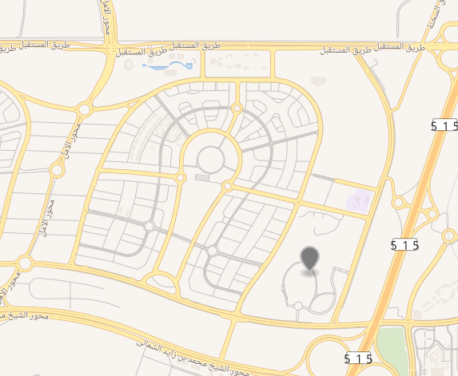
3.3.1مدينة المعرفة
مدينة المعرفة هي مؤسسة أكاديمية مصرية تقع في العاصمة الإدارية الجديدة غرب الطريق الدائري الإقليمي. تمتد على مساحة 250 فدانًا وتم بناؤها بتكلفة إجمالية قدرها 2.5 مليار جنيه مصري. بدأ العمل على إنشائها في أغسطس 2019، وافتتحت المرحلة الأولى من المدينة في يونيو 2021

خريط(2 ): موقع مدينة المعرفة
مصدر: (القناة الأولى المصرية )
تم إنشاء المدينة بهدف تعزيز النمو الرقمي والتفوق التكنولوجي، وتأهيل الشباب للتفوق في مجالات المعرفة ونظم التكنولوجيا الحديثة. تحتضن المدينة أربعة منشآت رئيسية، وهي: جامعة مصر للمعلوماتية، ومركز إبداع مصر الرقمية، ومركز البحوث التطبيقية، ومركز تطوير التكنولوجيات. هذه المرافق توفر بيئة تعليمية وبحثية متقدمة، وتعمل على تعزيز الابتكار وتنمية المهارات التكنولوجية للشباب المصري.

مدينة المعرفة تعد مبادرة استراتيجية لتعزيز التنمية التكنولوجية في مصر وتعزيز القدرات البشرية في مجال التكنولوجيا والابتكار. تهدف المدينة إلى توفير فرص تعليمية وتدريبية متميزة، وتعزيز التعاون بين القطاع الأكاديمي والصناعي، وتوفير بيئة مشجعة للشركات الناشئة والابتكار التقني.

وباختصار، تمثل مدينة المعرفة محورًا مهمًا في تطور مصر التكنولوجي ورفع مستوى المعرفة والابتكار في البلاد.
3.3.2 مكونات مدينة المعرفة
مدينة المعرفة تحتوي على مجموعة من المنشآت والمرافق المهمة التي تدعم التعليم والبحث والتطوير التكنولوجي. وتشمل هذه المنشآت:
1. جامعة مصر للمعلوماتية: تعد جامعة متخصصة في مجال تكنولوجيا المعلومات وتقدم برامج تعليمية متنوعة في مجالات مثل علوم الحاسوب وهندسة البرمجيات وأمن المعلومات.
2. مركز إبداع مصر الرقمية: يهدف إلى تعزيز الابتكار وتطوير الأفكار والتكنولوجيات الجديدة. يوفر المركز مساحات للعمل المشترك وورش عمل وبرامج تدريبية لدعم رواد الأعمال والمبتكرين.
3. مركز البحوث التطبيقية: يركز على تطبيقات التكنولوجيا في مختلف المجالات مثل الطب والصناعة والزراعة والطاقة. يوفر المركز مختبرات متقدمة وفرص للبحث والتجارب التطبيقية.
4. مركز تطوير التكنولوجيات: يهدف إلى تطوير التكنولوجيا وتحسين القدرات التكنولوجية في مصر. يوفر المركز مساحات للبحث والتطوير التكنولوجي، ويعمل على تعزيز التعاون بين الشركات والجامعات والمؤسسات الأكاديمية.
إلى جانب ذلك، توفر مدينة المعرفة بيئة ملائمة للابتكار والتعاون بين الشركات والمؤسسات التكنولوجية. كما توفر مساحات للشركات الناشئة والمبتكرين لتطوير أفكارهم وتحويلها إلى منتجات وخدمات قابلة للتسويق. بشكل عام، تهدف مدينة المعرفة إلى توفير بيئة شاملة للتعليم والبحث والابتكار التكنولوجي، وتعزيز قدرات الشباب وتأهيلهم للتفوق في مجالات التكنولوجيا الحديثة.
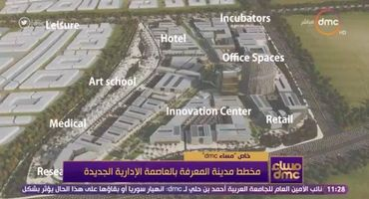

خريطة(3): مخطط مدينة المعرفة
المصدر :(القناة الأولى المصرية )
يوضح المخطط السابق المكونات التي تتكون منها مدينة المعرفة، التي تعمل على تعزيز التعليم التكنولوجية والتي تشجع الابداع والابتكار وتوفير مكان لهذه الابتكار.
3.3.3 النتيجة
من الواضح جدا ان مصر تتجه نحو دعم المشاريع الجديدة والمتخصصة في المجال التكنولوجي، وان تكون من المدن التي توفر حاضنات لتكنولوجيا من ناحية تأسيس الشباب من الصفر في المجال التكنولوجي ودعم الابتكار والابداع والتميز، وتوفير شركات ناشئة تكنولوجية وتوفير مراكز مؤتمرات لتدريب شبابهم ودعمهم.
وانه لنقطة جيد ان تبدأ دولنا العربية بالاهتمام في المجال التكنولوجي ولفت انتباه الشباب الى هذه الأمور وتوفير الأمور اللازمة لهم للإبداع في المجال التكنولوجي، كون العالم اجمعه يتجه نجو التكنولوجيا والتطوير والابداع، ومما يشجع أيضا عدم هجرة الشباب من البلدان العربية وإيجاد المهن المناسبة لهم في بلدانهم

3.4الحالة الدراسية العربية (دبي)
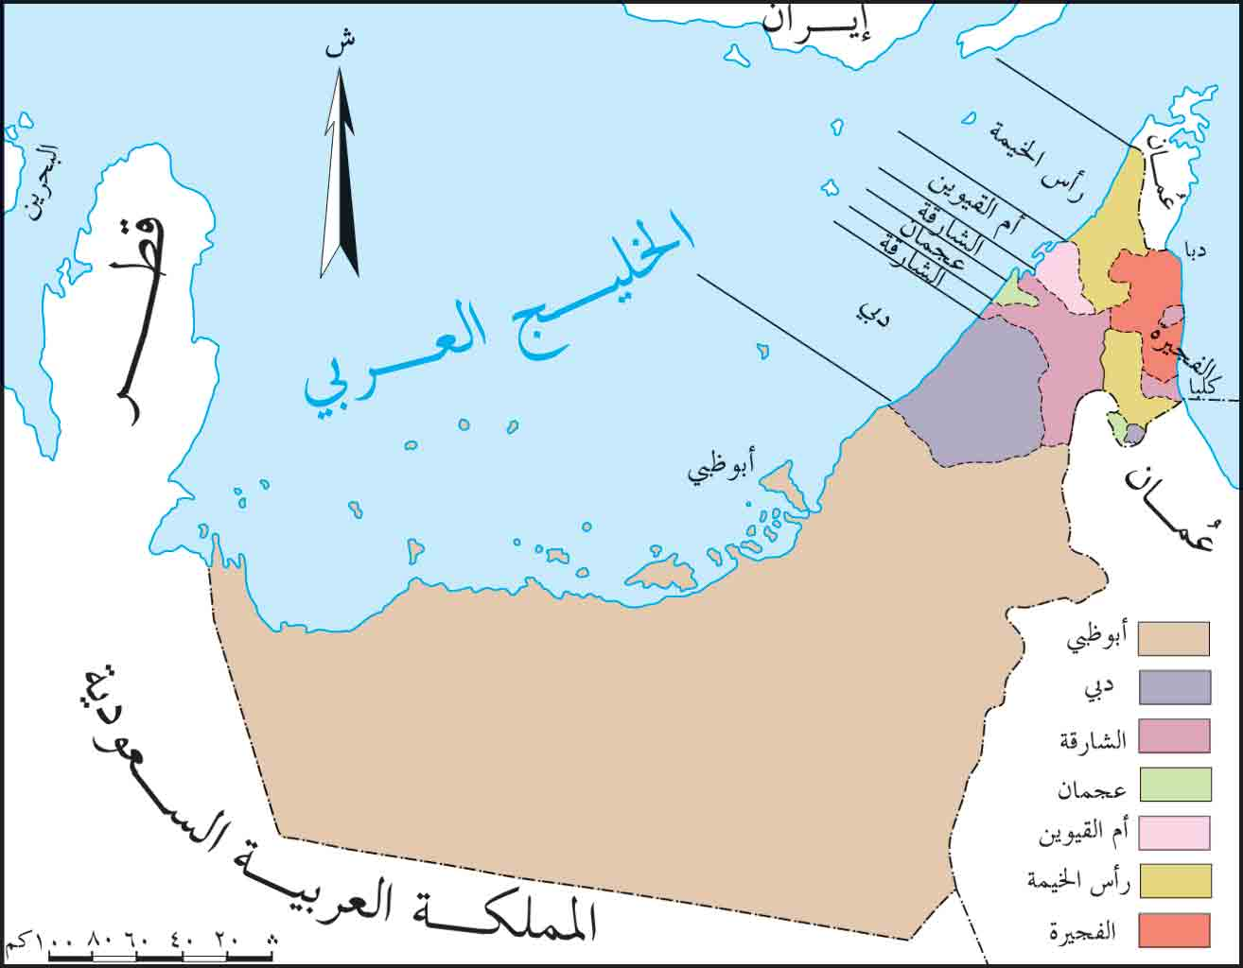
3.4.1 مدينة دبي
دبي هي المدينة الأكثر اكتظاظاً بالسكان في الإمارات العربية المتحدة. وهي تقع على الساحل الجنوبي الشرقي للخليج العربي وهي واحدة من الإمارات السبع التي تشكل الدو

خريطة (4): موقع دبي
تم تحويل مدينة دبي الى مدينة تكنولوجية من ضمن إطار الاستراتيجية التي اعتمدتها الامارات ان لا تعتمد فقد على النفط، بل أيضا تعتمد على الاقتصاد والتجارة وبذلك كانت مدينة دبي من أكثر المدن تطورا ويتركز بها نشاط اقتصادي ومعماري. ولذلك قامة مدينة دبي بالعمل على توفير بيئة مناسبة وممن ناحية قانونية وجعل البنية التحية أيضا مناسبة لحت ينجح تحول المدينة الى مدينة تكنولوجية والذي ساعد على نجاح هذا التحول هو امرين رئيسيين وهما: الإدارة السياسية القومية، وتوفر الموارد اللازمة للعملية (صادق ،2013).
وكان لمدينة دبي اهداف وهي العمل على استقطاب الافراد الأذكياء والشركات العالمية الى المدينة للعمل على تقوية اقتصاد المدينة. والذي ساعد ان تكون مدينة دبي تكنولوجية هي: ان البنية التحتية المتوفرة متنوعة ومتطورة من ناحية الاتصالات عن بعد، والدعم الحكومي الجيد وعدم توفر معيقات امام المستثمرين الأجانب، والتطور والتحديث في البنية التحتية له علاقة دائم في تكنولوجيا المعلومات، والعمل على تكون جو استثماري يعمل على جذب المستثمرين الأجانب (صادق ،2013).
3.4.2ادراج البنية التحتية الرقمية والمادية
يجب توفر البنية التحتية ذكية وفعالة في المدن التكنولوجية وهذا يعني على مدى قدرة المدينة من تحقيق تحديات بيئة المدينة من ناحية تأهيل الموارد الطبيعية، والعمل على تجنب الازدحام المروري والتعامل بشكل جيد مع كيفية التخلص من المياه. هذا يعني ان البنية التحتية يجب ان تغطي ثلاث مجالات معرفية وهي: المادية، و المجالات الرقمية و التواصلية، تعمل مدينة دبي بالفعل بتغطية هذه المجالات وهي تهدف الى ربط الرقميين و المواطنين، وتتعامل المدينة مع المباني الذكية و النقل الذكي و الطاقة الذكية و المياه الذكية و إدارة النفايات الذكية و الرعاية الصحية الذكية ( Abbara ، 2017).
- المباني الذكية
وفقا لمجلس الاعمال العالمي لتنمية المستدامة ان المباني تستهلك بنسبة 32% من الطاقة العالمية و هي مسؤولة عن 19%من انبعاث ثاني أكسيد الكربون ،لذلك عملت دبي على تطبيق العديد من السياسات و التقنيات لجعل المباني اكثر كفاءة في الطاقة والمياه والبيئة والعمل على تقليل انبعاث ثاني أكسيد الكربون وتقليل النفايات والعمل على تحقيق الامن و السلامة العامة للسكان ، أولا قامت دبي بالعمل على استخدام تهدف دبي إلى تطبيق تكامل نظام إدارة المباني الذي يخدمه التدفئة والتهوية وتكييف الهواء بمساعدة تقنيات للحصول على مباني اكثر ذكاء . وكما أيضا قامت مدينة دبي على مشاريع الطاقة و التصميم البيئي المتعمد في المباني الخضراء، وهذا يؤدي الى تصنيف المنشآت تحت الفئة البلاتينية، وتم تزويد المواطنين بتطبيقات على الهواتف خاصة بالمنازل لتحكم بالأجهزة عن بعد و من اجل الامن والسلامة العامة ( Abbara ، 2017).

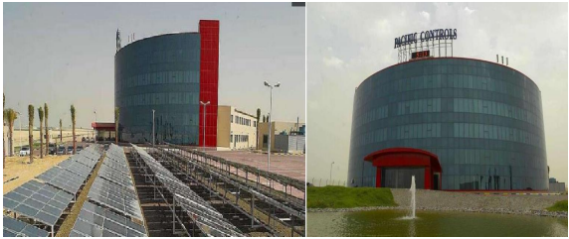
شكل (1): أول مبنى حاصل على تصنيف البلاتين في مبنى التحكم في الشرق الأوسط والمحيط الهادئ في دبي
المصدر: ( Abbara ، 2017).
- النقل الذكي
تعد النقل الذكي من أكبر العوامل التي تغير قواعد اللعبة في المدينة، وهو امر ضروري للمدن الذكية. لذلك ركزت حكومة دبي على النقل الذكي من خلال توفير نظم النقل و المواصلات اكثر كفاءة وتكون جيدة، لذلك قامة هيئة النقل البرية على استراتيجيات عملية عدة من ناحية الممرات الدراجات و الطرقات و العمل على الحد من الحوادث و انبعاث ثاني أكسيد الكربون و وتقليل استهلاك الوقود، للعمل على توفير نقل سريع و مساحات خضراء اكثر وهواء نقي و الحفاظ على السلامة العامة و الامن ( Abbara ، 2017).
من اهم البرامج التي قامت بعملها مدينة دبي في مجال الطرق المواصلات و تقليل الحوادث و انبعاث الكربون و الازدحام المروري ( Abbara ، 2017):
- عملت هيئة الطرق والمواصلات على شبكات الطرق، والتقنية اللاسلكية لجعل إشارات الطرق تنقل البيانات، وإعطاء السائقين تحديثات في الوقت الفعلي عن حالة الطريق.
- إطلاق استراتيجية طموحة للنقل الذكي ذاتي القيادة، باستخدام سيارة بدون سائق، جزء منه استراتيجية دبي لتصبح المدينة الأذكى في العالم، حيث 25% من السيارات في عام 2030 سوف تكون بدون سائق.
- تشجع هيئة الطرق والمواصلات المزيد من الناس على استخدام هواتفهم الذكية وقنوات الإنترنت الخاصة بهم معاملات مثل تسجيل المركبات وتجديد رخص القيادة وسلسلة من المعاملات الأخرى
- تطبيقات وقوف السيارات الذكية للسماح للأشخاص بتجربة العثور على أماكن وقوف السيارات بسلاسة وسهولة عن طريق إضافة أجهزة استشعار في الحدائق.
- توفر 137 خدمة يمكن للمواطن التعامل معها هاتفيا مقدمة من قبل هيئة الطرق والمواصلات مثل مواقف السيارات والرخص والمعاملات.
- والعمل أيضا على تقليل الحوادث السير من خلال مراقبة سرعة السيارات، والعمل على ارسال مخالفات لهم وتحذيرات لتقليل من سرعتهم
نتيجة لما قامت به دبي من تقليل انبعاث ثاني أكسيد الكربون والتقليل من استخدام الوقود، أدى ذلك أيضا الى التأثير من الناحية الاقتصادية، وذلك نتيجة لتقليل الوقت والجهد.
- إدارة ذكية للطاقة والمياه
نظرا لان المياه والطاقة شيء أساسي ومهم قامت حكومة دبي بوضع خطوط عريضة للحفاظ على المياه والطاقة والوقود، والاستفادة من موقعها بالنسبة للشمس. كما تهدف هيئة كهرباء ومياه دبي إلى تلبية رضا العملاء وتعزيز رؤية دبي من خلال توصيل الكهرباء وخدمات المياه على مستوى عالمي من الكفاءة والسلامة والبيئة وذلك من خلال عدة مشاريع:
- تركيب عدادات ذكية للعملاء لمراقبة استخدامهم للطاقة والمياه بشكل حقيقي
- دارة جيدة لمياه الصرف من خلال إعادة تدوير كل هذه المياه واستخدامها مرة أخرى في كثير أشياء (مثل ري الحدائق) وتشجيع جمع وإعادة استخدام مياه الأمطار
- تأمين إمدادات الطاقة المستدامة وتعزيز إدارة جانب الطلب (المياه والطاقة ووقود النقل)
يوجد مبادة في دبي تسمى شمس دبي تعمل على دمج الطاقة المتجددة فيها شكل من أشكال الطاقة الشمسية لتوريد المساكن والمباني. يهدف إلى تشجيع أصحاب والأسر المعيشية لتركيب الألواح الشمسية الكهروضوئية على أسطح منازلهم من أجل توليد الكهرباء ( Abbara ، 2017).

شكل (2) : توضح مبادرة شمس دبي
المصدر: ( Abbara ، 2017)
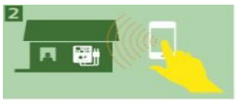
والمبادرة الثانية تتعلق بالتطبيقات الذكية وذلك من خلال العدادات والشبكات الذكية التي سيتم تثبيتها في الخدمات العامة والخاصة، من الممكن توفير التلقائي وقراءات مفصلة (الحالية والتاريخية) للاستهلاكات ( Abbara ، 2017).
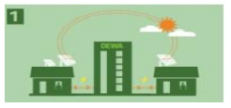

شكل (3): توضح مبادرة التطبيقات الذكية
المصدر: ( Abbara ، 2017)
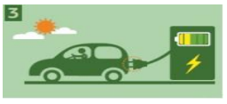
المبادرة الثالثة الشحن الأخضر تلتزم هيئة كهرباء ومياه دبي بتأسيسها وإدارة البنية التحتية للمركبات التي تعمل بالكهرباء، ليتم شحنها من خلال توفير نقاط محطات الشحن في عدة مناطق في دبي، مع الأولوية للمطارات، بلدية دبي، مراكز التسوق ومحطات البنزين والفنادق ومواقف السيارات ( Abbara ، 2017).
شكل (4): توضح مبادرة الشحن الأخضر
المصدر: ( Abbara ، 2017)
- رعاية صحية ذكية
في العقود الماضية الأخيرة، نتيجة لتغير في البيئة وزيادة الكثافة السكانية فان الامراض منتشرة بشكل كبيرة، ومن المهم للحكومة الاهتمام بالرعاية الصحية وتوفير بنية تحتية صحية جيدة، فان الهيئة الصحية، تهدف الى توفير أفضل وصول لسكان المدينة إلى خدمات الرعاية الصحية. ثانياً، يجب أن يتمتع توفير الرعاية الصحية بأعلى جودة وفقًا لاحتياجات السكان. أخيرًا، تحاول ضمان توفير خدمات صحية عالمية المستوى. وذلك من خلال تطبيق تكنولوجيا المعلومات التي تعمل على تعزيز بشكل كبير الطريقة التي بها تقديم خدمات الرعاية الصحية. ويتم توفر ذلك من خلال ثلاث مبادرات التطبيقات الذكية و المستشفيات و العمليات الذكية، من خلال التسجيلات الطبية و الحجوزات و التواصل بين المرضى و الأطباء وغيرها من الأمور العديدة ( Abbara ، 2017).
تهدف هيئة الصحة بدبي إلى تحقيق هدف تحويل دبي إلى مدينة رائدة في الشرق الأوسط سياحة الرعاية الصحية.
3.4.3التقنيات المستخدمة
اما بالنسبة الى التقنيات المستخدمة فهي شملت التقنيات جمع البيانات مثل أجهزة الاستشعار وأجهزة المراقبة، وشبكات وواسعة النطاق مثل الشبكات السلكية واللاسلكية، أدوات إدارة المحتوى والبيانات مثل نظم المعلومات الجغرافية ونظام تحديد المواقع العالمي والتصميم بمعونة الحاسوب (صادق ،2013).
3.4.4 النتيجة
وفقا لتحليل الحالة الدراسية لمدين دبي التكنولوجية، ان مدينة دبي عملت على شمل جوانب متعددة واعتمادها على تكنولوجيات المعلومات والتقنيات الذكية، وعملت على شمل تقريبا جميع خصائص المدينة التكنولوجية من حيث اشراك المواطنين والاستدامة وغيرها من الأمور المتعددة، ويوجد اقبال من قبل المواطنين عليها وكما ان الحكومة تعمل على تعزيز والمساعدة على تطوير المدينة.
وعند النظر الى مدينة دبي لا نكتفي القول انها مدينة تكنولوجية بل هي مدينة ذكية, وان التكنولوجيا فيها فرع من فروع خصائص المدينة التكنولوجية, مما تحتويه من شركات تكنولوجية وتشجيعها للاستثمار في المجال التكنولوجي.

الفصل الرابع: اختيار الموقع وتحليله
4.1 مقدمة.
يهدف هذا الفصل بشكل رئيسي على اختيار الموقع وتحليله، حيث سيبدأ الفصل بتحديد المعايير، ثم تتم عملية التوزين للمعاير حتى نصل الى موقع ملائم للمدينة التكنولوجية، ثم تحليل الموقع اذي تم اختياره على المستوى الوطني والإقليمي والمحلي.
4.2 معايير اختيار الموقع.
تم وضع معايير أساسية لاختيار الموقع للمدينة التكنولوجية على مستوى الضفة الغربية وتتمثل المعايير بالتالي:
- معايير اختيار الموقع الملائم للمدينة بشكل عام.
- البعد عن المحميات الطبيعية بمقدار 1000م وأكثر.
- البعد عن حرم الطريق 100م وأكثر.
- البعد عن مكبات النفايات بمقدار 5000م وأكثر.
- البعد عن التجمعات السكانية بمقدار 500م وأكثر.
- البعد عن المناطق الاثرية بمقدار 700م وأكثر.
- البعد عن الابار بمقدار 1000م واكثر.
- ان يكون تصنيف القيمة الزراعية في المنطقة منخفضة او ذات قيمة متوسطة.
- ان تكون التربة صالحة للبناء.
- ان يكون ميلان الأرض مناسب.
- يفضل ان تكون القيمة الزلزالية للمنطقة 2ِaاو 2b.
- ان تكون بعيدة عن الاودية بمقدار 1000م فأكثر.
- ان تكون المنطقة بعيدة عن المحاجر بمقدار 5000م فأكثر.
- معايير تكنولوجية
- ان يكون قريب من المنشئات التكنولوجية.
- البعد عن الجامعات بمقدار 1000 م وأكثر.
- التجمعات الشبابية
- المعيار | القيمة | العوامل | وزن المعيار حسب الأهمية
التضاريس | 9 | 0-5 | 7%
التضاريس | 8 | 5-10 | 7%
التضاريس | 3 | 10-15 | 7%
التضاريس | 2 | 15-20 | 7%
التضاريس | 1 | 20-30 | 7%
المنشئات التكنولوجية | 9 | قريب | 10%
المنشئات التكنولوجية | 6 | متوسط | 10%
المنشئات التكنولوجية | 2 | بعيد | 10%
المحميات الطبيعية | 3 | 0-1000 | 7%
المحميات الطبيعية | 6 | 1000-2000 | 7%
المحميات الطبيعية | 7 | 2000-3000 | 7%
المحميات الطبيعية | 8 | 3000-4000 | 7%
المحميات الطبيعية | 9 | 4000-5000 | 7%
الشوارع | 9 | 0-200 | 7%
الشوارع | 8 | 200-400 | 7%
الشوارع | 7 | 400-600 | 7%
الشوارع | 6 | 600-800 | 7%
الشوارع | 1 | 800-3365 | 7%
المحاجر | 1 | 5000 | 6%
المحاجر | 7 | 5000-6000 | 6%
المحاجر | 8 | 6000-8000 | 6%
المحاجر | 9 | 8000-50000 | 6%
مكبات النفايات | 1 | 5000 | 6%
مكبات النفايات | 7 | 5000-6000 | 6%
مكبات النفايات | 8 | 6000-8000 | 6%
مكبات النفايات | 9 | 8000-50000 | 6%
التجمعات السكنية | 1 | 0-500 | 6%
التجمعات السكنية | 7 | 500-1000 | 6%
التجمعات السكنية | 8 | 1000-1500 | 6%
التجمعات السكنية | 9 | 1500-2000 | 6%
تصنيف الأراضي الزراعية | 1 | عالية القيم | 6%
تصنيف الأراضي الزراعية | 6 | متوسطة القيمة | 6%
تصنيف الأراضي الزراعية | 9 | منخفضة القيمة | 6%
تصنيف الأراضي الزراعية | 5 | غابات | 6%
مواقع اثار | 1 | 700 | 8%
مواقع اثار | 7 | 700-900 | 8%
مواقع اثار | 8 | 900-1400 | 8%
مواقع اثار | 9 | 1400-50000 | 8%
الاودية | 1 | 1000-0 | 7%
الاودية | 6 | 2000-1000 | 7%
الاودية | 7 | 3000-2000 | 7%
الاودية | 8 | 4000-3000 | 7%
الاودية | 9 | 4000-5000 | 7%
ابار | 1 | 1000-0 | 7%
ابار | 6 | 2000-1000 | 7%
ابار | 7 | 3000-2000 | 7%
ابار | 8 | 4000-3000 | 7%
ابار | 9 | 5000-4000 | 7%
التجمعات الشبابية | 1 | 19279-43525 | 10%
التجمعات الشبابية | 6 | 43525-64292 | 10%
التجمعات الشبابية | 7 | 64292-130472 | 10%
التجمعات الشبابية | 8 | 130472-236905 | 10%
التجمعات الشبابية | 9 | 236905-395664 | 10%
نوع التربة | 7 | تربية طينية | 6%
نوع التربة | 9 | طفيلية | 6%
العامل الزلزالي | 8 | 2A | 7%
العامل الزلزالي | 4 | 3 | 7%
العامل الزلزالي | 9 | 2B | 7%
جدول(): يوضح كل معيار مع وزن
المصدر:( الباحث)
يوضح الجدول معايير اختيار الموقع حيث تم إعطاء كل معيار الوزن المناسب له بناء على أهميته في اختيار الموقع , وتم إعطاء قيمة تتراوح من( 1-9) لكل معيار , علما بان قيمة 1 تعني انه غير ملائم وغير مناسب و ان قيمة 9 تعني انه مناسب وملائم لمدينة تكنولوجية .
- البعد عن المحميات الطبيعية بمقدار 1000م وأكثر.
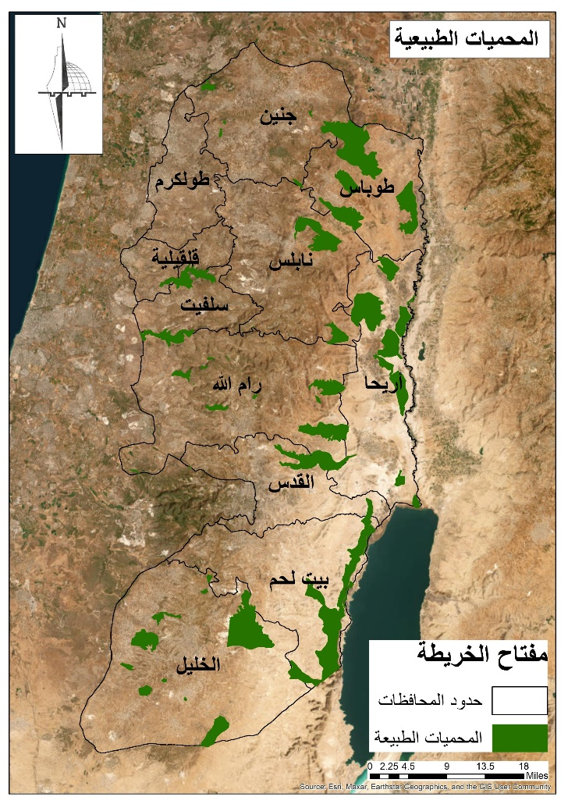
تم اخد بعين الاعتبار المحميات الطبيعة نظرا لأهميتها في فلسطين واهمية الحفاظ عليها, حيث يجب ان تبتعد عن المدينة بمقدار 1000 وأكثر وهذا البعد يأخذ قيمة اعلى وكلما كان اقرب كان القيمة اقل.
خريطة(5):المحميات الطبيعية
المصدر :(الباحث)
- البعد عن حرم الطريق 100م وأكثر.
تم اخد بعين الاعتبار الشوارع نظرا لأهميتها المشروع من ناحية إمكانية الوصول الى الموقع , حيث يجب ان تبتعد عن المدينة بمقدار 100 وأكثر وهذا البعد يأخذ قيمة اعلى وكلما كان اقرب كان القيمة اقل.

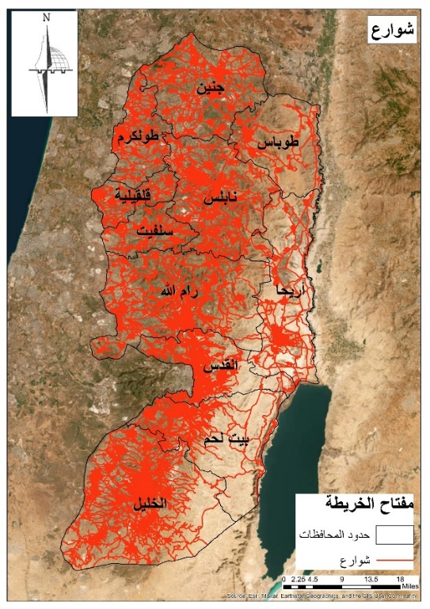

خريطة (6): شوارع
- البعد عن مكبات النفايات بمقدار 5000م وأكثر.
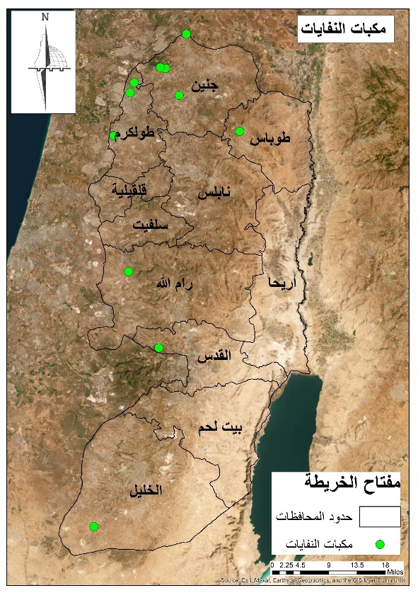
تم اخد بعين الاعتبار مكبات النفايات نظرا لأهمية عدم قربها من المدينة مما لها تأثير سلبي عليها، حيث يجب ان تبتعد عن المدينة بمقدار 5000 وأكثر وهذا البعد يأخذ قيمة اعلى وكلما كان اقرب كان القيمة اقل.
خريطة (7): مكبات النفايات
- البعد عن التجمعات السكانية بمقدار 500م وأكثر.
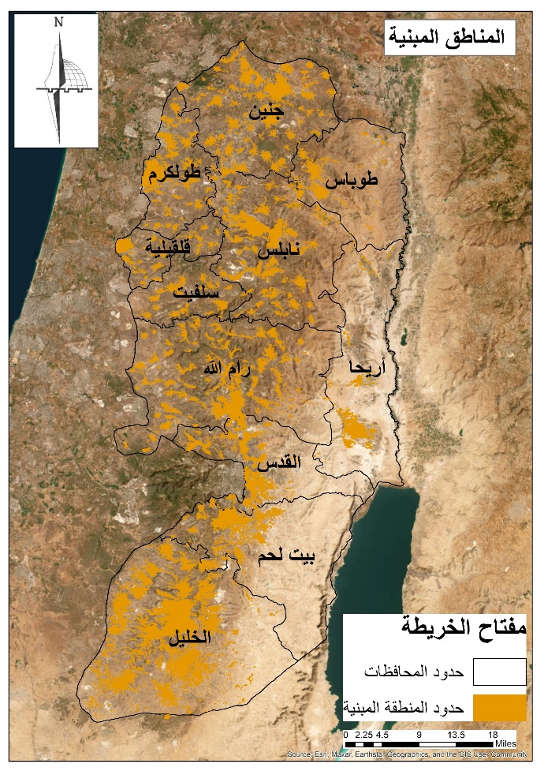
تم أخذ بعين الاعتبار البعد عن التجمعات السكنية كونها المدينة سوف يتم تأسيسها من الصفر وتحتوي على منطقة سكنية، حيث يجب ان تبتعد عن المدينة بمقدار 500 وأكثر وهذا البعد يأخذ قيمة اعلى وكلما كان أقرب كان القيمة اقل.
خريطة (8): المنطقة المبنية
المصدر:(الباحث)
- البعد عن المناطق الاثرية بمقدار 700م وأكثر.
تم أخذ بعين الاعتبار المناطق الاثرية نظرا لأهمية المناطق الاثرية في فلسطين ويجب الحفاظ عليها وحمايتها وعدم البناء عليها او هدمها والاهتمام بها، حيث يجب ان تبتعد عن المدينة بمقدار700 وأكثر وهذا البعد يأخذ قيمة اعلى وكلما كان أقرب كان القيمة اقل.

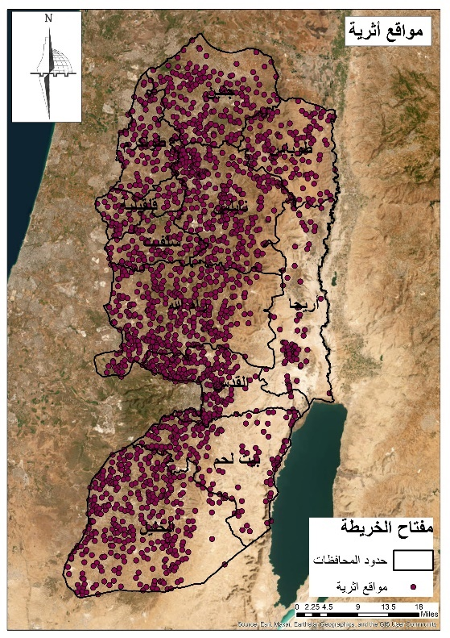
خريطة (9): المواقع الاثرية
المصدر:(الباحث)
- البعد عن الابار بمقدار 1000م وأكثر.
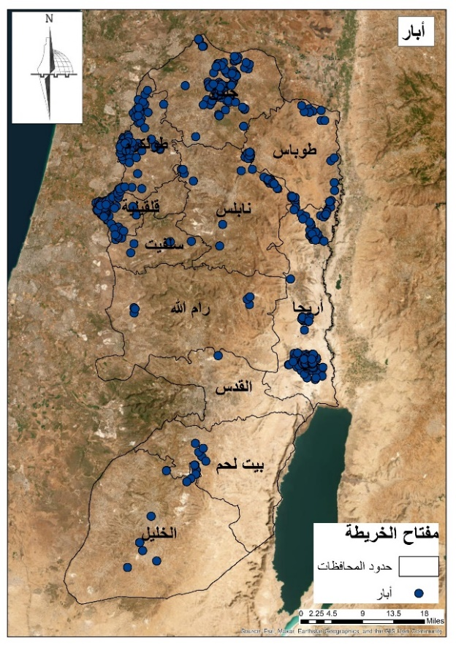
تم أخذ بعين الابار وان تكون بعيدة عن بناء المدينة التكنولوجية، حيث يجب ان تبتعد عن المدينة بمقدار1000 وأكثر وهذا البعد يأخذ قيمة اعلى وكلما كان أقرب كان القيمة اقل.

خريطة (10): ابار
- الأراضي الزراعية.
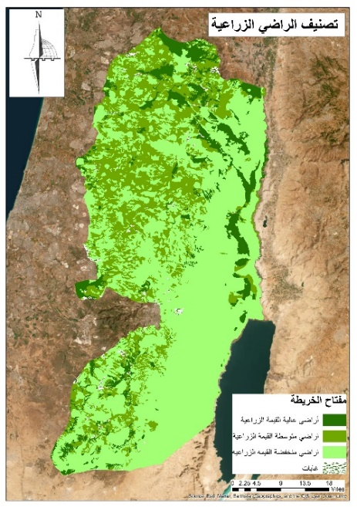
تم الاخذ بعين الاعتبار الأرضي الزراعية، حيث انه عندما يتم اختيار موقع لبناء مدينة جديدة من الصفر، يجب ات تكون المدينة لا تقع ضمن الأراضي عالية القيمة الزراعية، يجب الابتعاد عنها والحفاظ على قيمتها الزراعية، وان تكون المدينة ضمن تصنيف الأراضي منخفضة القيمة الزراعية او متوسطة القيمة.
خريطة (11): تصنيف الأراضي الزراعية
- التربة
تم الاخذ بعين الاعتبار معيار التربة، حيث من المهم معرفة نوع التربة التي يتم بناء عليها المادة من ناحية إذا كانت صالحة للبناء ام غير صالحة، لأنه من المهم ان تكون التربة صالحة للبناء وذلك بسبب احتوائها على مباني سكنية ومباني عامة ومباني تعليمية.
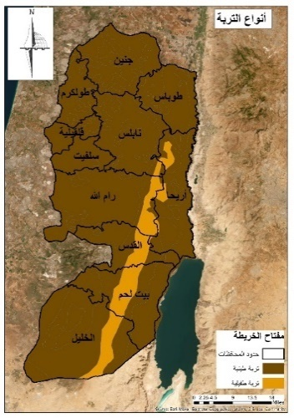

خريطة (12): التربة
- التضاريس
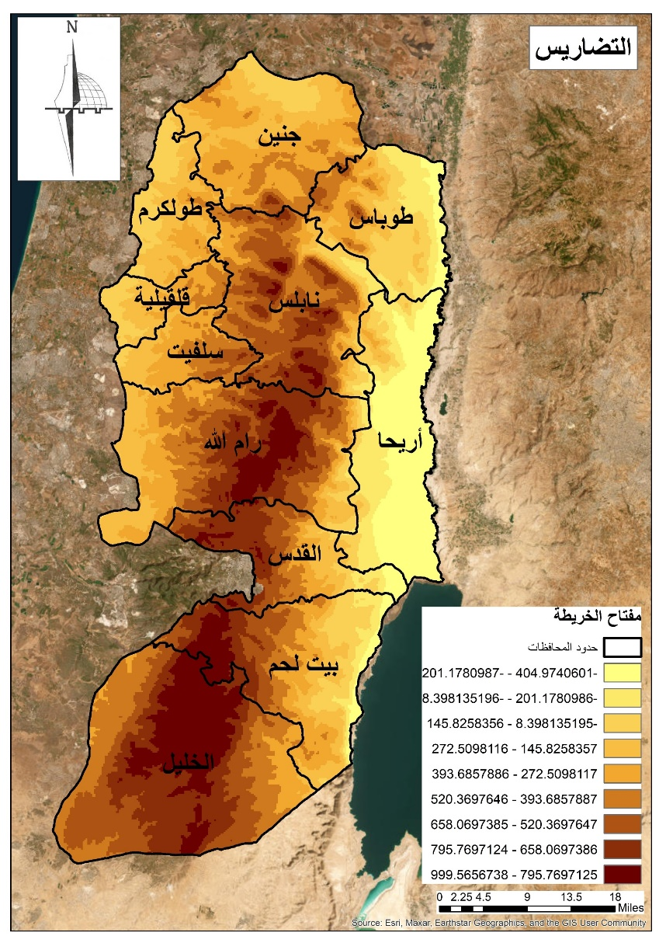
تم الاخذ بعين الاعتبار التضاريس وميلان الأرض من ضمن المعايير في اختيار الموقع الملائم للمدين التكنولوجية، وسبب اخذ هذا المعيار هو الشوارع التي سوف تكون موجودة في المدينة وأيضا ان تكون المدينة تمتاز بسهولة الحركة بالإضافة الي توفي أماكن للمشاة ولدرجات الهوائية ضمن المدينة التكنولوجية، وهذا يعني ان يجب على الشوارع ان لا تحتوي على ميلان عالي حيث انا الميلان من (0-5) % اخذ القيمة عالية في التقييم وكلما كانت اعلى قيمة الميلان كان الموقع غير مناسب.
خريطة (13): التضاريس
المصدر:(الباحث)
- العامل الزلزالي
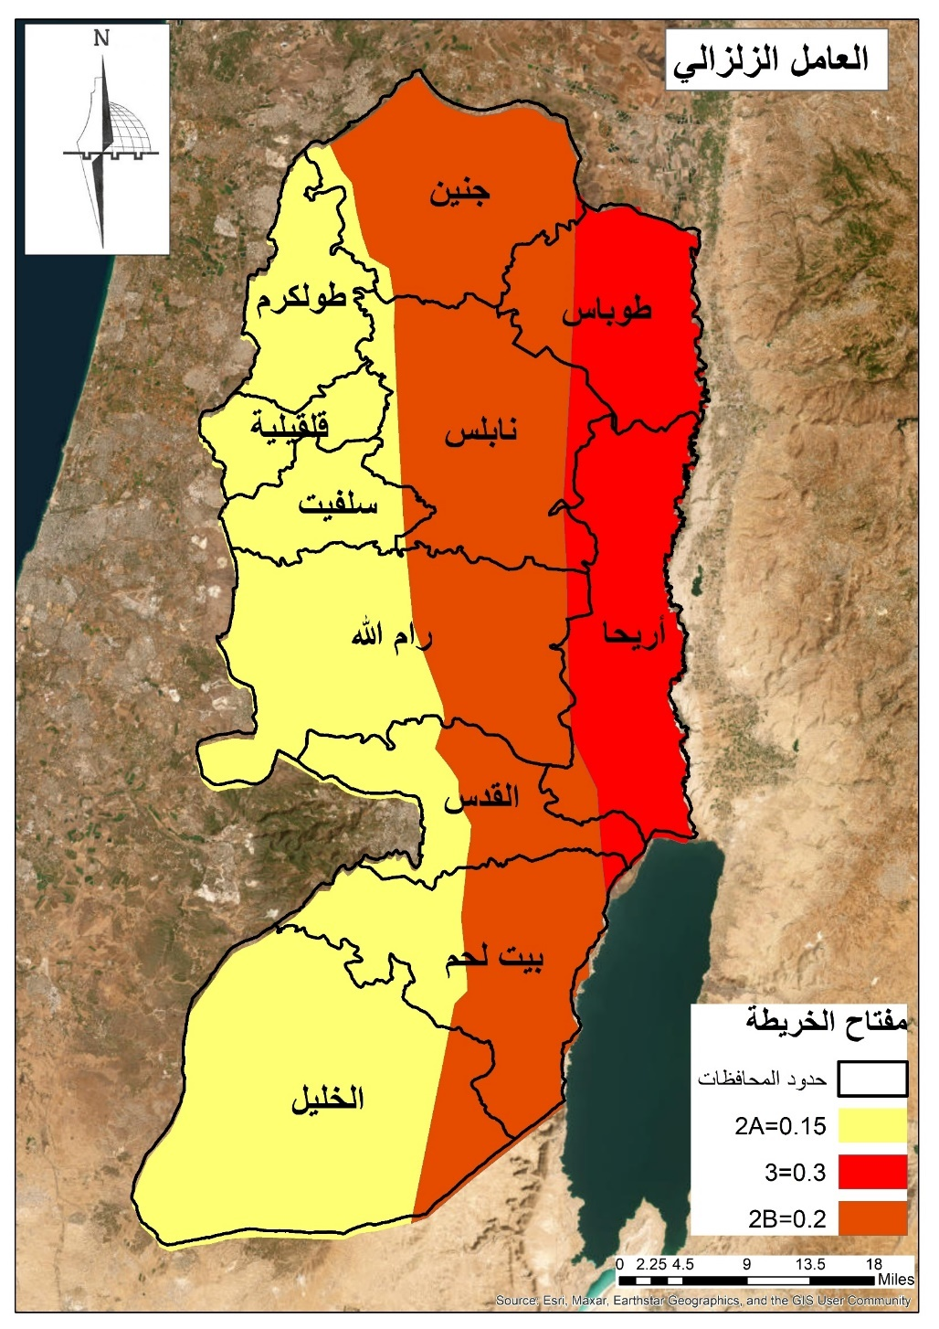
تم اخذ بعين الاعتبار معيار الزلازل حتى لا تقع المدينة الجديدة في المنطقة الزلزالية وتكون صالحة للبناء، حيث لا تتعرض المباني والسكان للخطر وتكون ضمن الأراضي الزلزالية 2b و2a.
خريطة (14): العامل الزلزالي
المصدر:(الباحث)

- الاودية
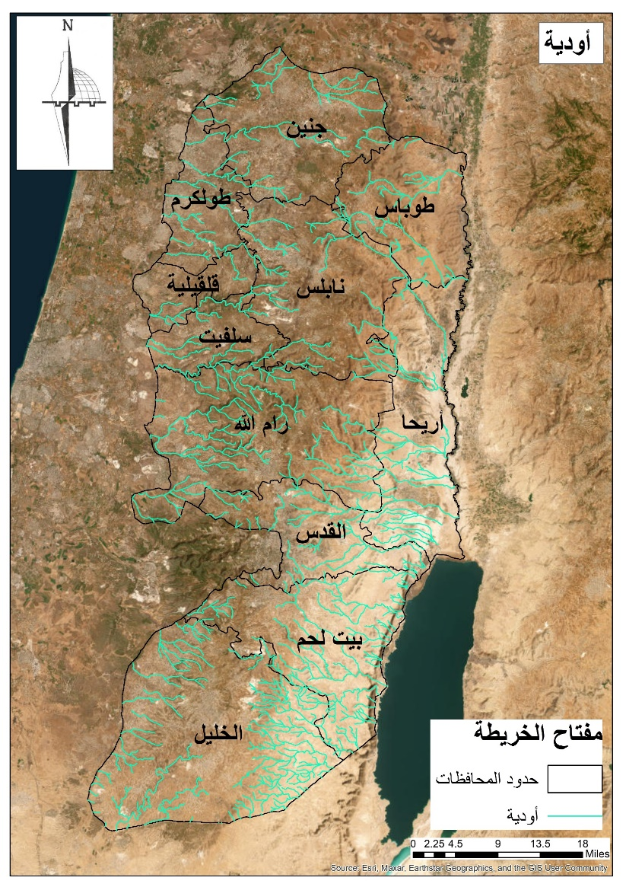
تم الاخذ معيار الاودية بعين الاعتبار حتى تكون المدينة بعيدة عن الأودية حتى لا تتعرض للفياضات من الامطار، بحيث يجب ان تكون بعيدة عن الاودية مقدار 1000م وأكثر وكلما كانت المسافة اقل كلما كانت قيمة المعيار اقل وكلما كانت أكثر كانت أفضل.
خريطة (15): الاودية
المصدر:(الباحث)
- المحاجر
ان تكون المدينة بعيدة عن المحاجر حيث ان تكون بعيدة مقدار 5000م وأكثر وكلما كانت المسافة اقل تكون قيمة المعيار اقل وكلما زادت المسافة تكون قيمة المعيار أفضل.

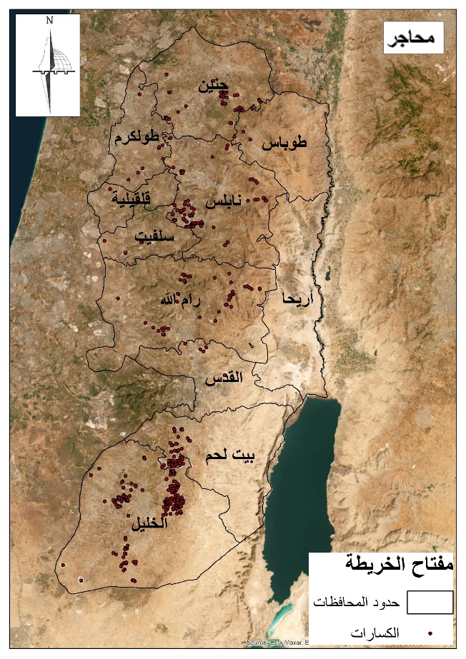
خريطة (16): المحاجر
المصدر:(الباحث)
2.معايير تكنولوجية
- ان يكون قريب من المنشئات التكنولوجية.
تم أخذ معيار المنشئات التكنولوجية حتى تكون المدينة ضمن أكثر محافظة حاضنة للمنشئات التكنولوجية. حيث ان المحافظة التي تحتوي على أكثر عدد من المنشئات التكنولوجية تأخد اعلى قيمة، والمحافظة التي تحتوي على اقل عدد من المنشئات تكون قيمتها اقل، والمنشئات التي تم عليها التصنيف هي
(الاتصالات السلكية واللاسلكية، الحاسب الالكتروني والأنشطة ذات صلة، مقاهي الانترنت)، وتم توضيح عدد هذه المنشئات في كل محافظة في الجدول التالي:

محافظات | أعداد المنشئات
محافظات | الاتصالات السلكية واللاسلكية | الحاسب الالكتروني و الأنشطة ذات صلة | مقاهي الانترنت | المجموع
رام الله | 30 | 42 | 45 | 117
نابلس | 17 | 28 | 33 | 78
جنين | 9 | 9 | 19 | 37
اريحا | 2 | 5 | 4 | 11
طوباس | 4 | 5 | 2 | 11
قلقيلية | 4 | 13 | 23 | 40
الخليل | 15 | 49 | 21 | 85
طولكرم | 2 | 10 | 24 | 36
القدس | 4 | 13 | 26 | 43
بيت لحم | 5 | 10 | 19 | 34
سلفيت | 2 | 3 | 9 | 14
جدول (2): المنشئات التكنولوجية
المصدر: (الباحث)
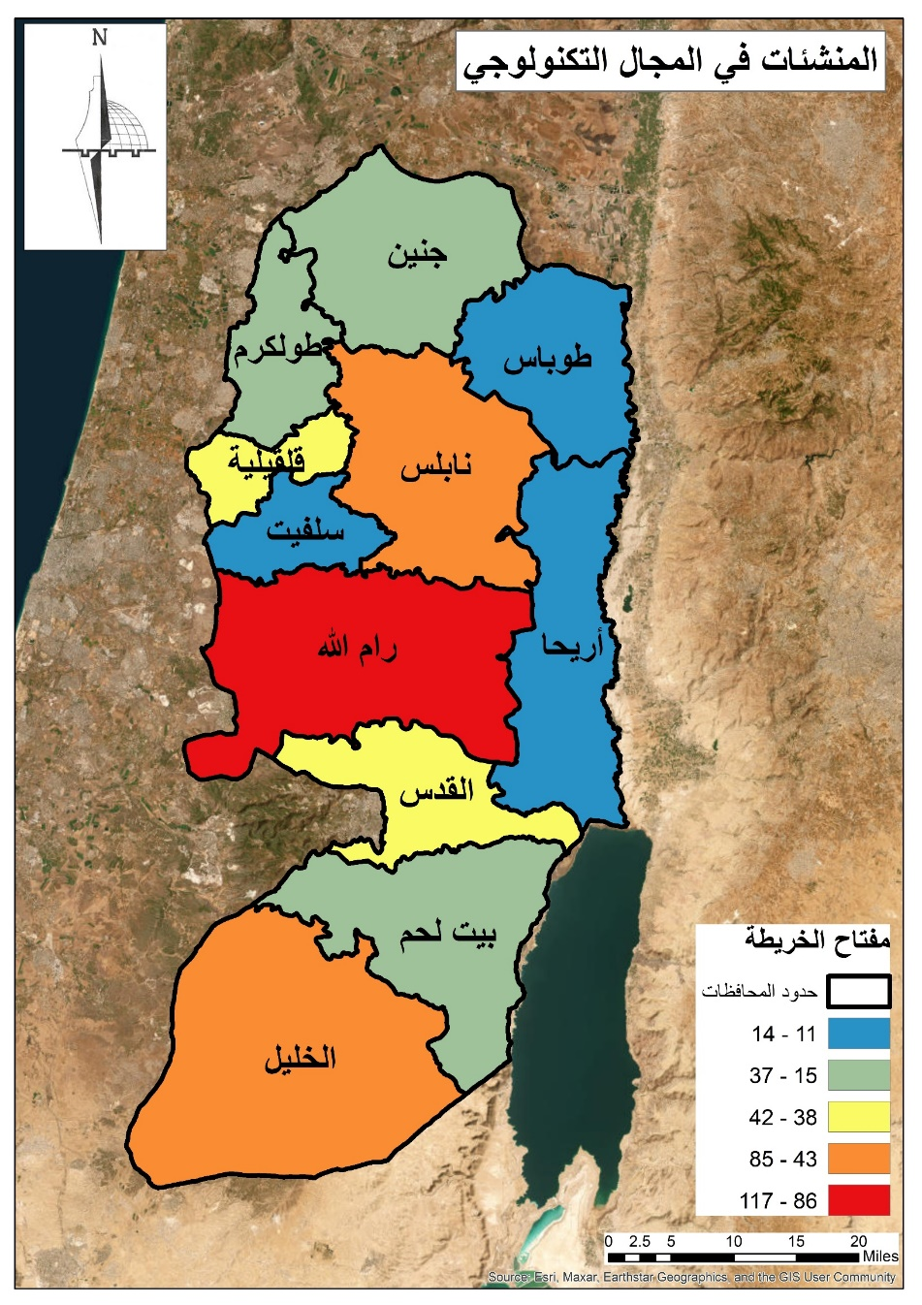
الخريطة التالية توضح توزيع المنشئات التكنولوجية على الضفة الغربية
خريطة (17): المنشئات في المجال التكنولوجي
المصدر:(الباحث)
- الجامعات والكليات
تم اخذ معيار الجامعات في عملية اختيار الموقع وذلك لان المدينة التي سيتم التخطيط لها تحتوي على جامعات وعنما يتم تكوين جامعات جديدة يجب ان تكون بعيدة عن نطاق الجامعات الأخرى، حيث يجب ان تبتعد المدينة عن الجامعات مسافة 1000م وأكثر، وكلما كانت المسافة اقل كلما كان قيمة المعيار اقل كما تم توضيحه في جدول المعايير.
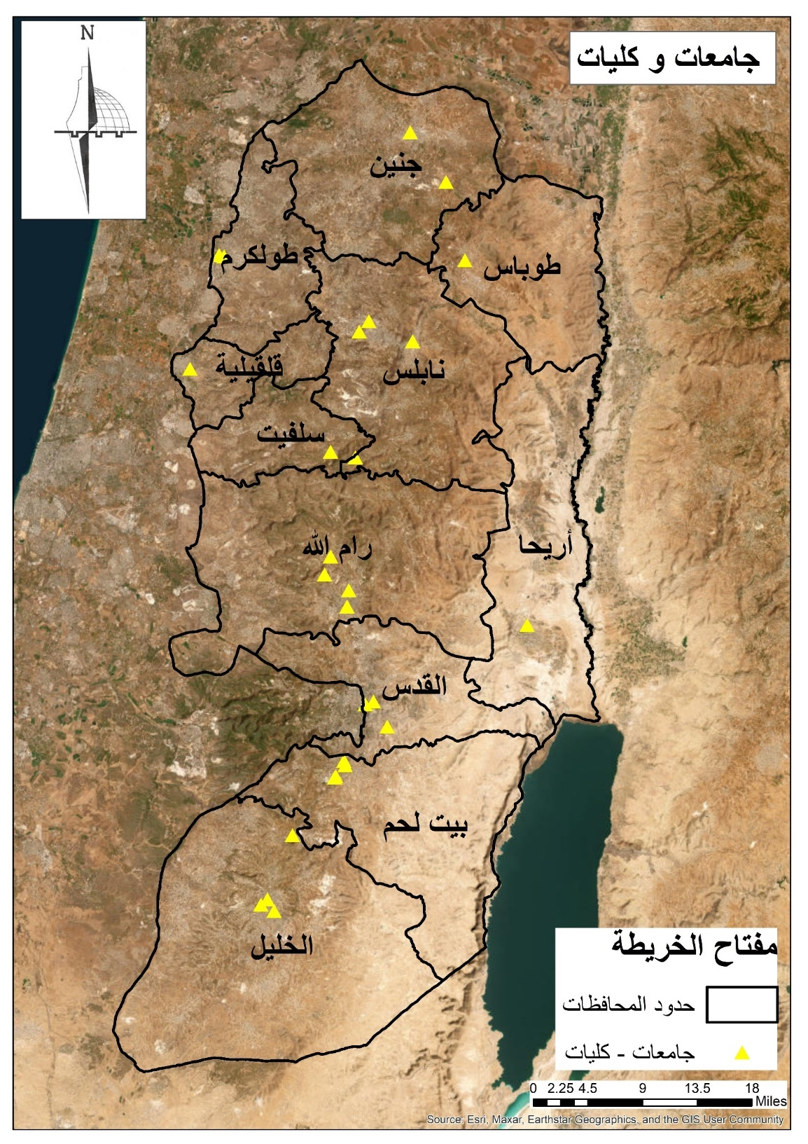
خريطة (18): الجامعات والكليات
المصدر:(الباحث)

- التجمعات الشبابية
تم اخذ معيار التجمعات الشبابية حيث ان تكون المدينة ضمن المحافظة التي تحتوي على اعلى نسبة لتجمعات الشبابية او تكون بالقرب منها, الجدول التالي يوضح اعداد الشباب في كل محافظة بناء على مركز الإحصاء الفلسطيني 2017:
المحافظة | الشباب
جنين | 187505
رام الله | 192795
نابلس | 236358
القدس | 236906
الخليل | 395664
سلفيت | 43526
اريحا | 28310
قلقيلية | 64292
طولكرم | 114050
جدول (3): اعداد الشباب
المصدر:( الباحث)
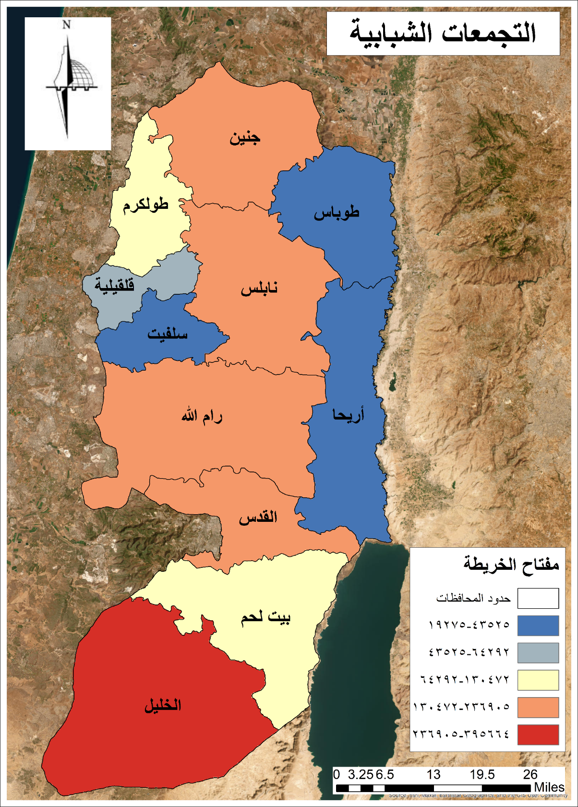
خريطة(19): التجمعات الشبابية
المصدر:(الباحث)

4.3 اختيار الموقع
بعد تحديد جميع العوامل تم ادخالهم في نموذج (model) باستخدام نظم المعلومات الجغرافية (gis), حيث تم تحضير البيانات في البداية ثم إدخال المعايير الى أداة (weighted overlay), ثم إضافة الاوزان للمعايير , وأخيرا الوصول الى النتيجة النهائية(خريطة الموقع الملائم للمدينة التكنولوجية .
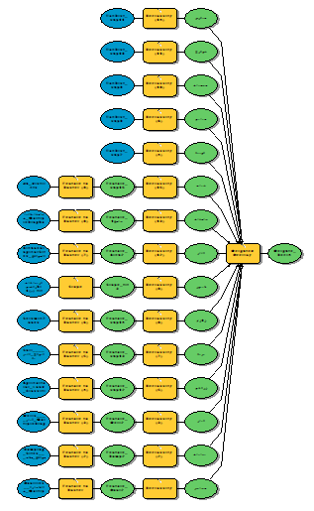

شكل(): نموذج تقييم للواقع (model )لتحديد ملائمة الموقع للمدينة التكنولوجية
وفيما يلي خريطة ملائمة الموقع الناتجة:
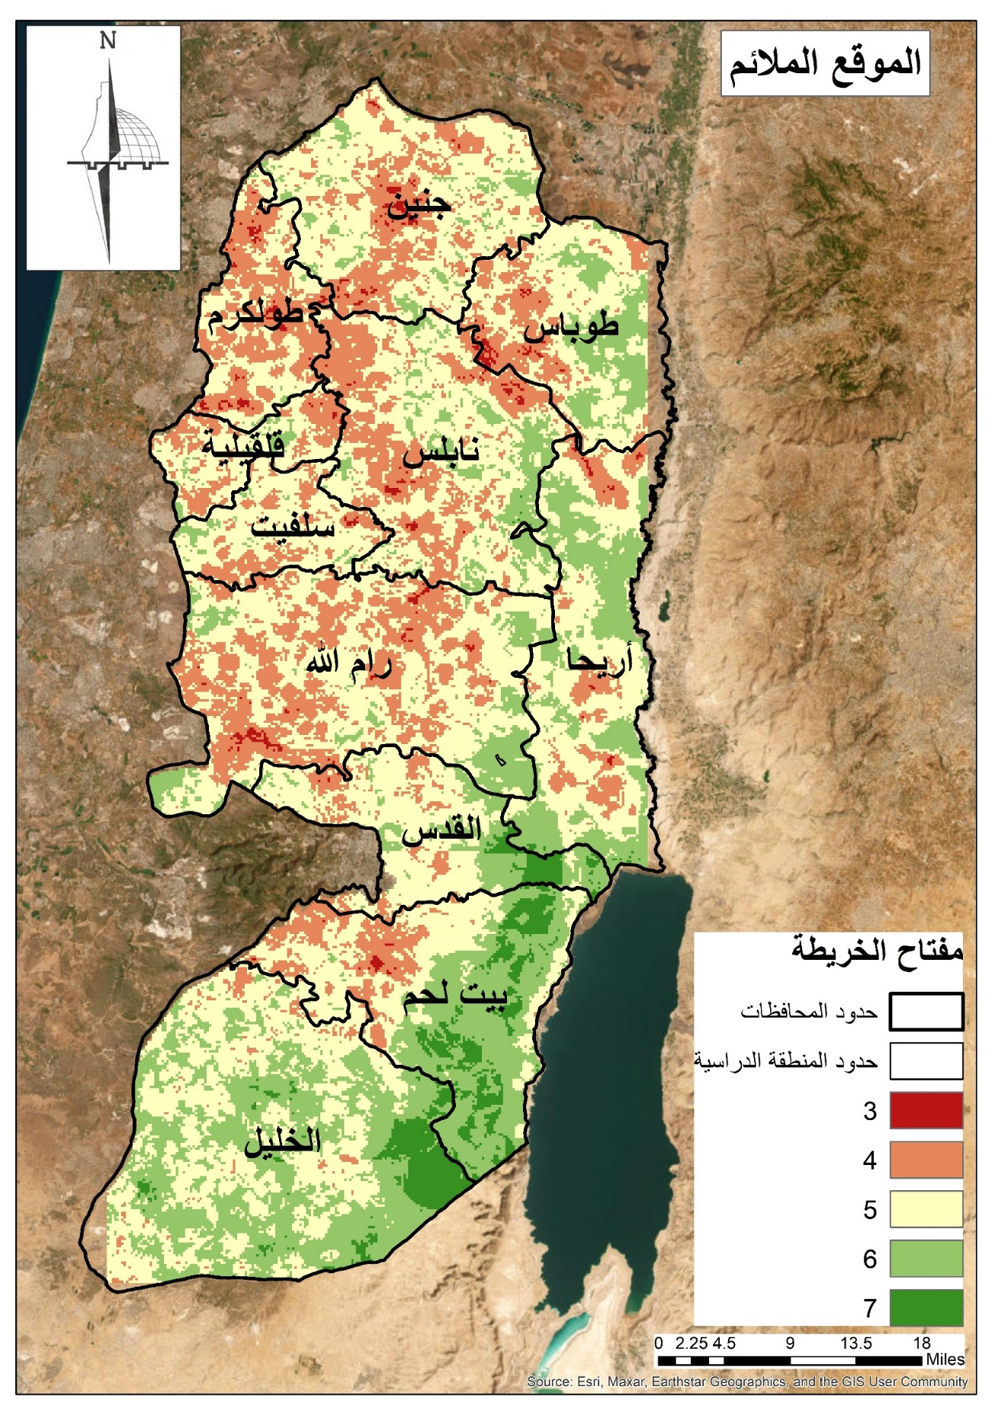
خريطة (20): الموقع الملائم
من الملاحظ من الخريطة ان المواقع الملائمة للمدينة التكنولوجية هي المناطق التي تحتوي على اوزان 6و 7 , والمناطق التي تحتوي على أعلى القيم هي في الخليل وبيت لحم والقدس، لكن الموقع المختار هو في محافظة رام الله وذلك لعدة أسباب لاختيار الموقع في رام الله وليس في الخليل والقدس وبيت لحم ومن هذه الأسباب ان هذه المناطق تخدم جنوب الضفة وان المدينة التكنولوجية يجب ان تخدم الضفة كاملتا ليس فقط الجنوب.
4.4 أسباب اختيار الموقع
الموقع المختار في قرية دير دبوان في محافظة رام الله وكون محافظة رام الله كان وزنها 6 ويوجد مناطق وزنها كان اعلى، وهذه أسباب اختيار هذا الموقع وتفضيله عن المواقع الأخرى:
- قرب الموقع من طريق رابط إقليمي
- إمكانية الوصول الى الموقع بسهولة
- يمتاز الموقع بكونه حلقة وصل بين شمال وجنوب الضفة الغربية
- يمتاز الموقع بإطلالته على محميات طبيعية
- قرب الموقع من الجامعات وخاصة الجامعات التقنية مما يسهل عملية تواصل طلبة الجامعات مع الموقع
- يقع الموقع في أكثر محافظة تحتوي على المنشئات التكنولوجية

4.5 تحليل الموقع
4.5.1 مقدمة
يقع الموقع المختار في قرية دير دبوان في محافظة رام الله، يشتمل هذا الفصل على التعريف بالموقع وتحليل للموقع على المستوى الوطني والإقليمي والمحلي.
توضح الخريط التالية موقع المدينة التكنلوجية بالنسبة لضفة الغربية وبالنسبة لمحافظة رام الله، حيث تقع المدينة شرق دير دبوان على أراضي ج ذات التصنيف السياسي فوق أراضي معسكر تابع للاحتلال الإسرائيلي، تبلغ مساحة المدينة 4,543,941 أي ما يقارب 4000 دونم.
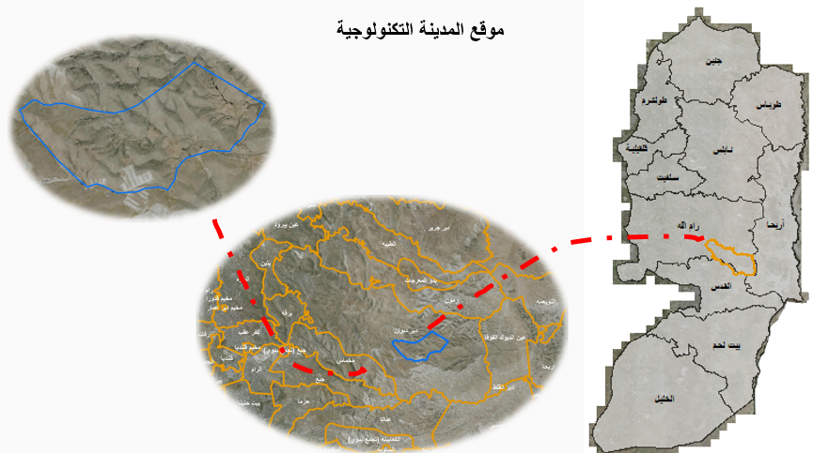
خريطة (21): موقع المدينة التكنولوجية
4.5.2 التحليل على المستوى المحلي
- إمكانية الوصول الى الموقع
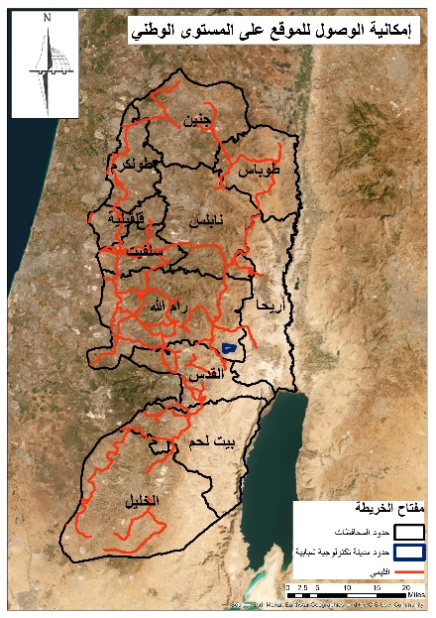
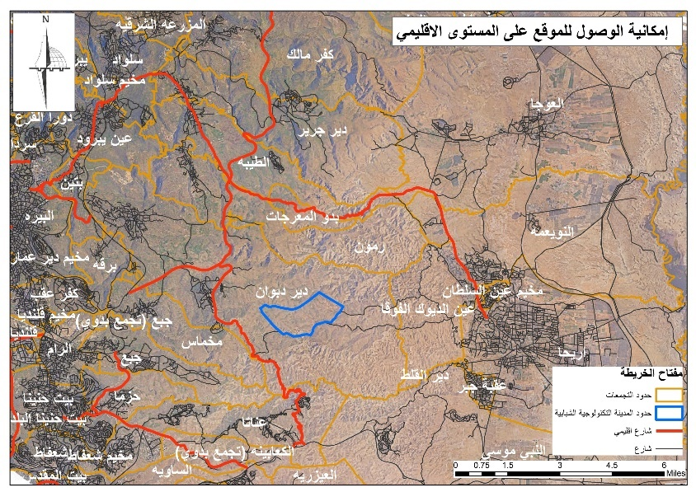
يمتاز الموقع بقربه من الشارع الإقليمية مما يسهل إمكانية الوصول الى الموقع, واضافة الى ذلك يصل الى الموقع بشكل مباشر شوارع تصل اليه مما يسهل أيضا إمكانية الوصول اليه , هذا ما سوف يتم عرضه في الخرائط التالية التي تمثل إمكانية الوصول الى الموقع على المستوى الوطني و الإقليمي و المحلي.

خريطة (22): إمكانية الوصول على المستوى الوطني خريطة (23): إمكانية الوصول على المستوى الإقليمي
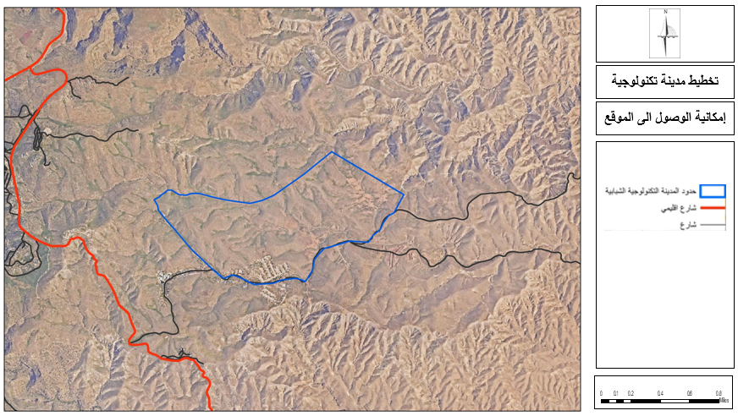خريطة (24): إمكانية الوصول على المستوى المحلي
- نوع التربة
يمتاز الموقع بان التربة التي يحتوي عليها جميعها تربة طفيلية، وتشكل 100% من حدود المدينة وجميعها صالحة للبناء مما يدعم المشروع ويشكل نقطة إيجابية للموقع.
الخريطة التالية توضح نوع التربة في الموقع ونسبتها من المشروع كم هو موضح في الخريطة التالية:
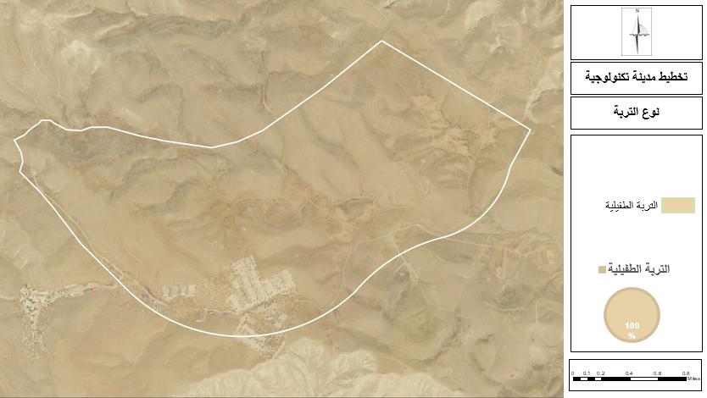

خريطة (25): نوع التربة
- تصنيف الأراضي الزراعية
يمتاز الموقع بانه ضمن تصنيف أراضي ذات قيمة زراعية منخفضة، مما يجعلها صالحة للبناء وبالتالي لا تؤثر على القيم الزراعية التي يجب الحفاظ عليها في فلسطين وهي تعطي نقطة إيجابية للموقع.
وكما نلاحظ في الخريطة ان القيمة لزراعية المنخفضة تشكل 100% من الموقع:

خريطة (26): تصنيف الأراضي الزراعية
المصدر:(الباحث)
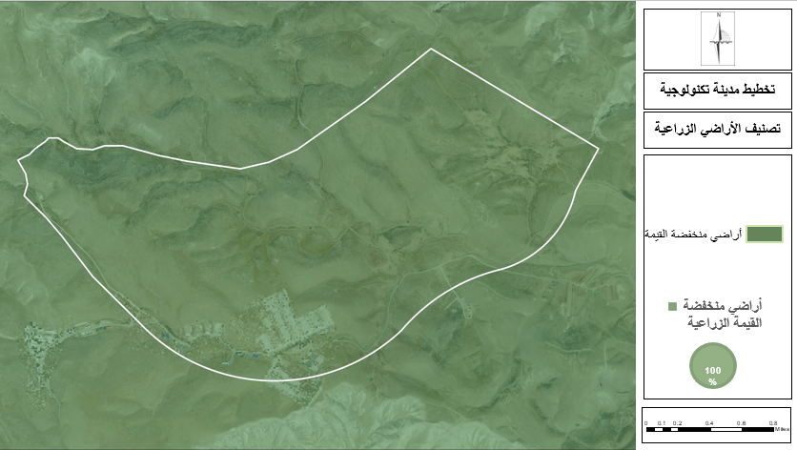
- تصنيف الغطاء الأرضي
يمتاز الموقع بانه ضمن تصنيف منطقة العشب الطبيعي، مما يجعلها صالحة للبناء وبالتالي لا تؤثر على القيم الزراعية التي يجب الحفاظ عليها في فلسطين وهي تعطي نقطة إيجابية للموقع.
وكما نلاحظ في الخريطة ان العشب الطبيعي يشكل 100% من الموقع:
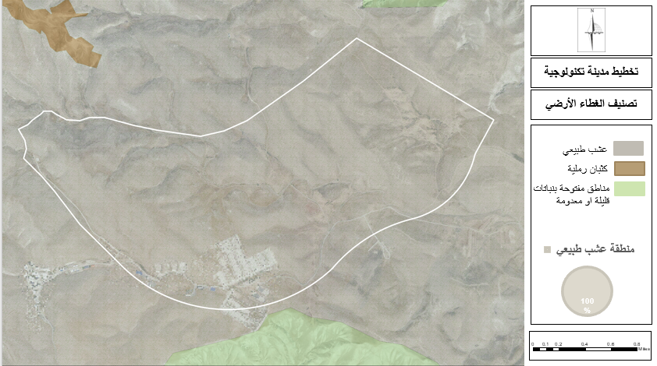
خريطة (27): تصنيف الغطاء الأرضي
- تصنيف حساسية المياه
يمتاز الموقع بانه ضمن تصنيف منطقة أراضي عالية مقاومة المياه، مما يجعلها صالحة للبناء وبالتالي انها لا تؤثر على المباني من ناحية تشبع الأرض في المياه وتعرض المباني للخطر ولا من ناحية تأثر شلبي على البنية التحتية ونتيجة لذلك هي تعطي نقطة إيجابية للموقع.
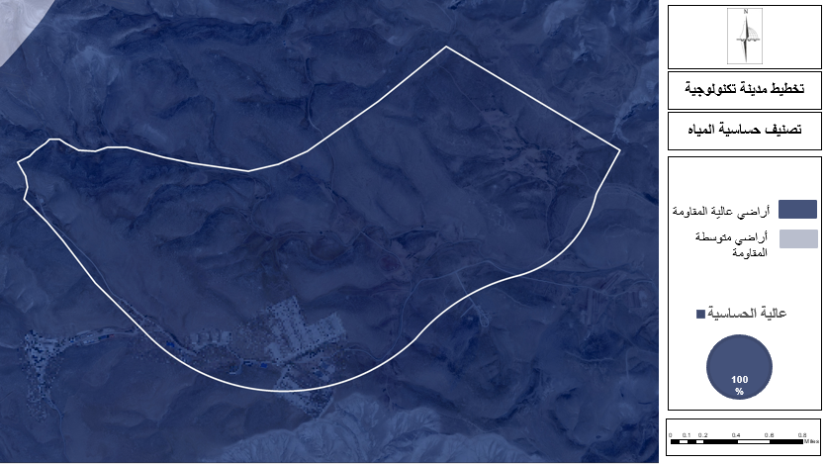
وكما نلاحظ في الخريطة ان الأراضي ذات مقاومة عالية للمياه تشكل 100% من الموقع:

خريطة (28): تصنيف حساسية المياه
- تصنيف درجة الحرارة
يمتاز الموقع بكونه يقع ضمن درجات حرارة معتدلة، مما يقل من عملية تبخر المياه كون المدينة التكنلوجية تدعم الاستدامة وزيادة المناطق الخضراء التي تحتاج الى مياه , وكون درجة الحرارة معتدلة أي لا نحتاج الى كميات مياه كبيرة في عمليات الري لنباتات ويمكن اتباع سبل مختلفة في عملية الري.
ومن الخريطة التالية تعكس درجات الحرارة في الموقع مع نسبة كل منها:
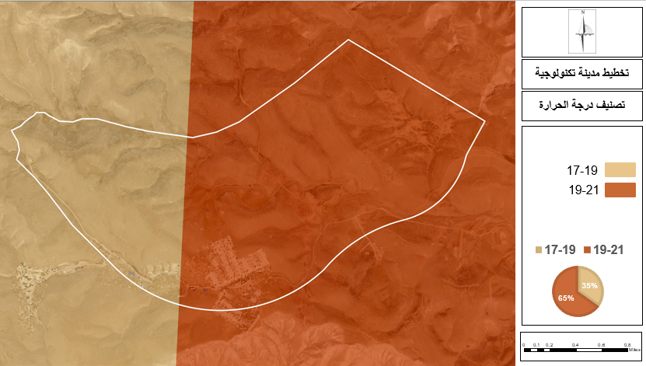

خريطة (29): تصنيف درجة الحرارة
- التضاريس
يمتاز الموقع كونه ضمن منطقة ليس مرتفعة وليست منطقة جبلية بل هي عبارة عن تلال. حيث اعلى نقطة في منطقة يتمثل ارتفاعا في 405 م و اقل ارتفاع 210 م , مما ساعد تضاريس المنطقة من توفي مناطق للمشاة مما يدعم فكرة المدينة التكنولوجية الذي يعمل على تسهيل عملية التنقل و دعم الحركة داخل المدينة , ومن الملاحظ ان منطقة السكنات هي منطقة مرتفعة على اعلى التلة و منطقة الشركات و التعليم التقني في مناطق منخفضة.
كمان نلاحظ في الخريطة التضاريس التي تمثل المدينة :

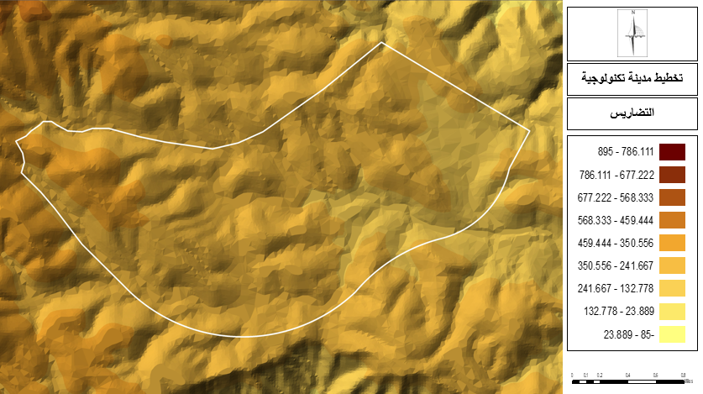

خريطة (30): التضاريس
- بعد الجامعات عن الموقع
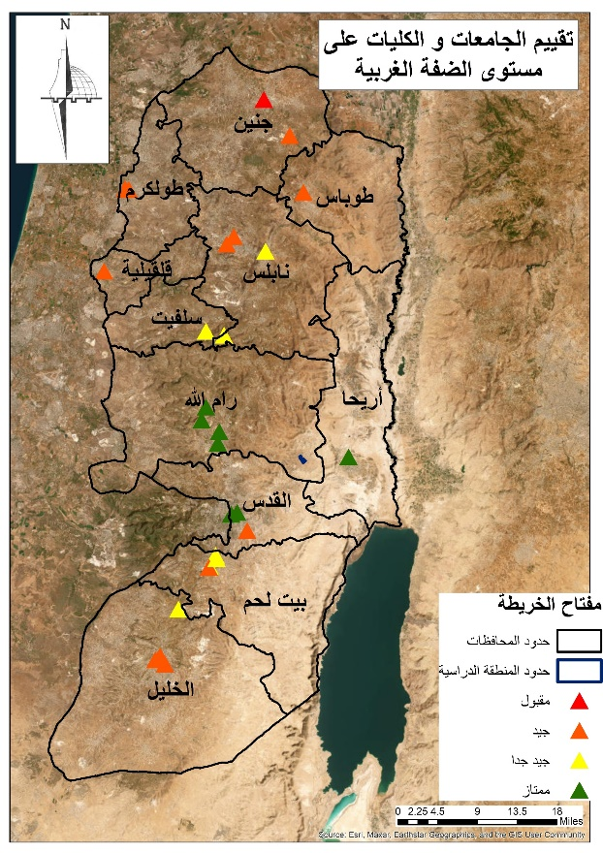
تم الاخذ بعين الاعتبار بعد الجامعات و الكليات الموجودة فعليا في فلسطين , عن موقع المدينة الجديدة حيث انها سوف تحتوي على منطقة جامعات تقنية تم قياس المسافة الهوائية بين الموقع و الجامعات الموجودة فعليا لرؤية مدا تقارب هذه الجامعات من الموقع في حال يوجد تبادل طلابي بينهم و لعمل الأنشطة الطلابية بين الجامعات.
تعكس الخريطة تقييم البعد الهوائي للجامعات عن الموقع:

خريطة (31): تقييم الجامعات و الكليات على مستوى الضفة
ويعكس الجدول التالي الجامعة وكم تبعد مسافة عن الموقع وتقييمها:
الجامعات | البعد الهوائي | التقييم
جامعة الاستقلال | 8 كم | ممتاز
كلية الابراهيمي الخليل | 14.9 كم | ممتاز
الكلية العصرية الجامعية | 16كم | ممتاز
جامعة القدس المفتوحة في رام الله | 16.3 كم | ممتاز
كلية شميدات للبنات | 16.4كم | ممتاز
جامعة القدس الخليل | 17كم | ممتاز
جامعة العربية الامريكية في رام الله | 19 كم | ممتاز
جامعة بيرزيت في رام الله | 20كم | ممتاز
كلية بيت لحم للكتاب المقدس | 23.4 كم | جيد جدا
جامعة بيت لحم | 24كم | جيد جدا
جامعة الزيتونة في سلفيت | 26 كم | جيد جدا
كلية دار الفنون و الثقافة | 26كم | جيد جدا
جامعة القدس المفتوحة سلفيت | 28 كم | جيد جدا
كلية العروب التقنية | 35.4 كم | جيد جدا
كلية هشام حجاوي نابلس | 37.8 كم | جيد جدا
جامعة النجاح الوطنية | 41كم | جيد
جامعة القدس المفتوحة نابلس | 41.7 كم | جيد
جامعة الخليل | 44.1 كم | جيد
جامعة البولتيكنيك | 44.6 كم | جيد
جامعة القدس طوباس | 48 كم | جيد
جامعة القدس المفتوحة الخليل | 49 كم | جيد
جامعة القدس المفتوحة جنين | 65.6 كم | مقبل
جدول (4): بعد الجامعات والكليات عن الموقع
المصدر :(الباحث)
الفصل الخامس: برنامج المشروع
5.1 العلاقات
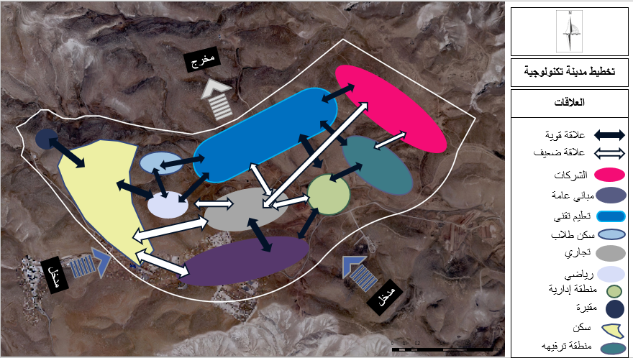
توضح الخريطة التالية العلاقات داخل المشروع ومدى قوة هذه العلاقات بين بعضها البعض كالتالي:
الخريطة (32): العلاقات
حيث ان من الواضح ان المنطقة التجارية هي مركز المدينة التي تنبعث منها العلاقات, حيث ان علاقة المنطقة التجارية مع اغلب المناطق المجاورة لها علاقة ضعيفة, اما مع المباني العامة فهي قوية, ومنطقة التعليم التقنية علاقتها قوية مع سكن الطلاب و قوية مع الشركات التكنولوجية و المنطقة الرياضية أيضا قوية بالإضافة الى المنطقة الترفيهية, ما عدا المنطقة التجارية فهي ضعيفة معها, و المنطقة الإدارية قويم مع المنطقة الترفيهية و المباني العامة والتعليم التقني وضعيفة مع التجارية , المنطقة الرياضية هي قوية مع جميع المناطق المجاورة لها من السكن الطلابي و السكنات الأخرى المجاورة لها بالإضافة الى التعليم التقني. كما من الملاحظ ان المنطقة تحتوي على علاقات أخرى تعكسها الخريطة وبالإضافة الى ان المدينة تحتوي على مدخلين للمدينة ومخرج ويمكن اعتبارهم منافذ أيضا للمدينة حيث يمكن الخروج والدخول منها في نفس الوقت.

5.2 فكرة المشروع
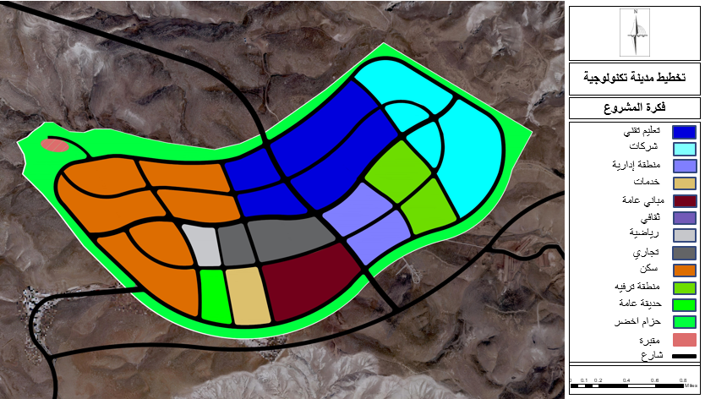
توضح الخريطة على ماذا سوف تحتوي المدينة من التعليم التقني و الشركات و المنطقة السكنية و المنطقة الترفيهية و المنطقة التجارية و الرياضية و المباني العامة والحدائق و بالإضافة الى الحزام الأخضر الذي يحيط بالمدينة و الشوارع.

خريطة (33): فكرة المشروع
وكما توضح الخريطة التالية عروض الشوارع في المنطقة وبالإضافة الى تفصيلات إضافية من كل منطقة على ماذا تحتوي، وبالإضافة الى مداخل المدينة ومخارجها.
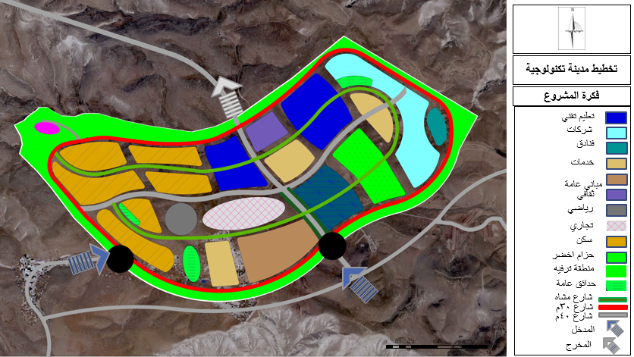

خريطة (34): فكرة المشروع 2
الفصل السادس: المخطط الرئيسي للمشروع
  - شبكة الشوارع
تظهر الخريطة التالية شبكة الشوارع المكونة للمدينة, و بالإضافة الى المداخل و المخارج للمديمة التي تعتبر أيضا منافذ للمدينة للخارجين و الداخلين .
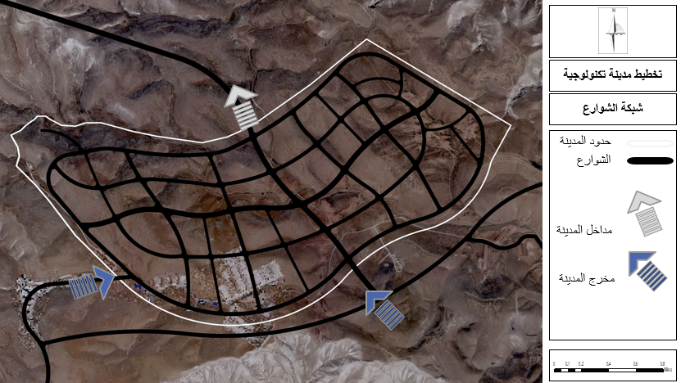

خريطة (35): شبكة الشوارع
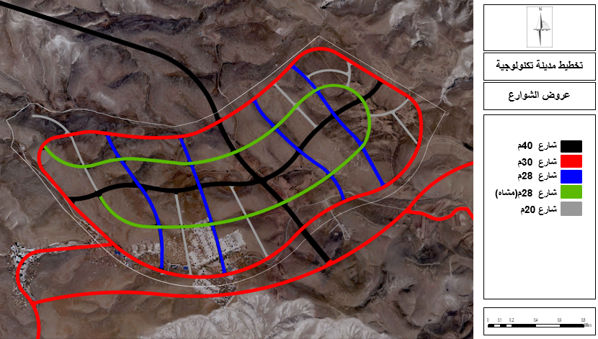
وتظهر الخريطة التالية عروض الشوارع الموجودة في المدينة، إضافة الى احتواء المدينة على شارع مشاه الذي يدعم فكرة المدينة التكنولوجية وهذا ما سوف يتم عرضه في الفصل الأخير.
خريطة (36): عروض الشوارع

  - المخطط ومكوناته ومساحاته
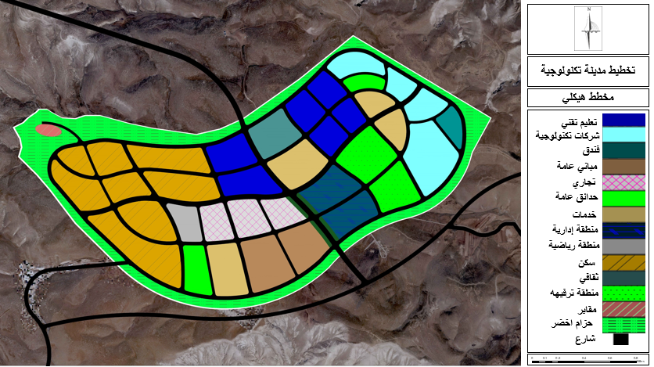
توضح الخريطة التالية المخطط الهيكلية مما يحتويه من مكونات:
خريطة (37): المخطط الهيكلية
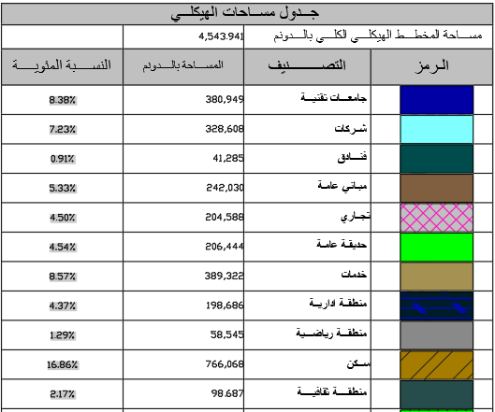
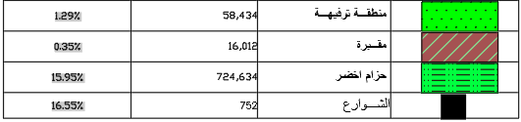
يوضح الجدول التالي المساحة الكلية للمدينة وبالإضافة الى مساحة كل منطقة موجودة في المخطط:

جدول (5): مساحات المخطط الهيكلي
الفصل السابع: المخطط التفصيلي
7.1 المخطط التفصيلي ومكوناته
تظهر الخريطة التالية المخطط التفصيلي ومكوناته:
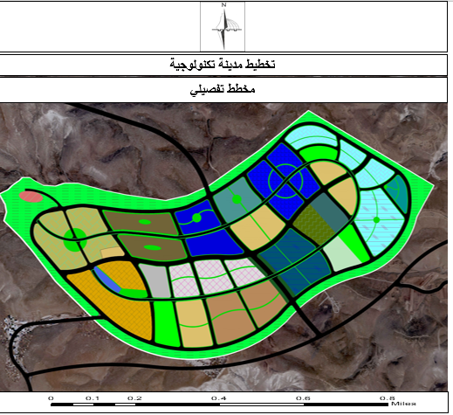

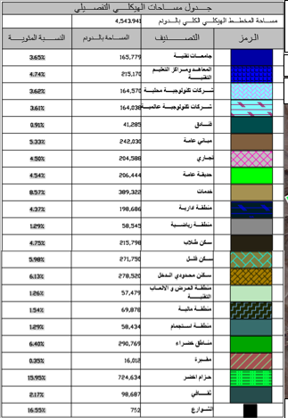
خريطة (38): مخطط تفصيلي
يوضح الجدول التالي المساحات لكل منطقة:

جدول (6): مساحات المخطط الهيكلي التفصيلي
المصدر:(الباحث)
تم أخذ تقريبا كل منطقة موجودة في المخطط وعرض مكونات هذه المناطق من مباني كما يظهر في الجداول والخرائط التالية:
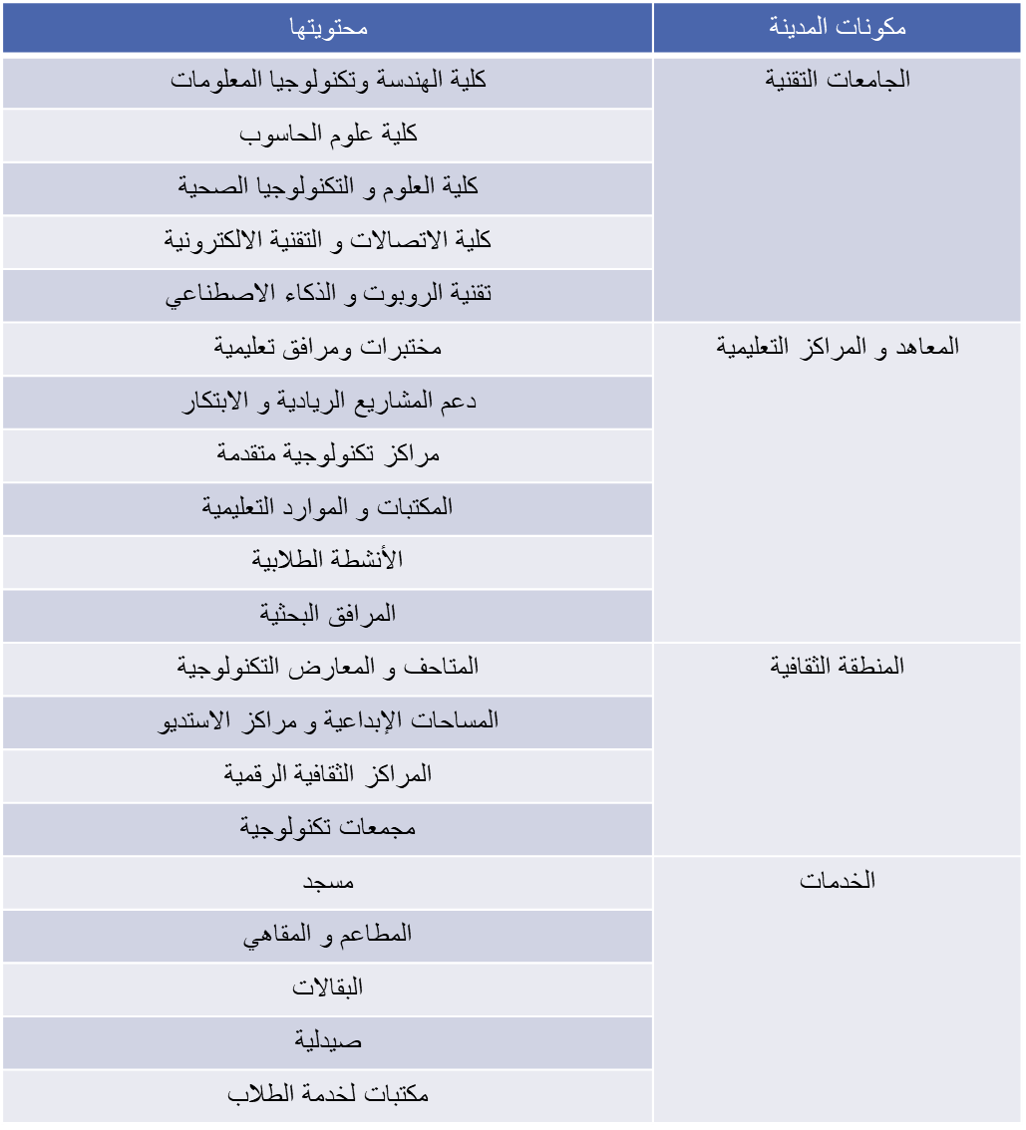
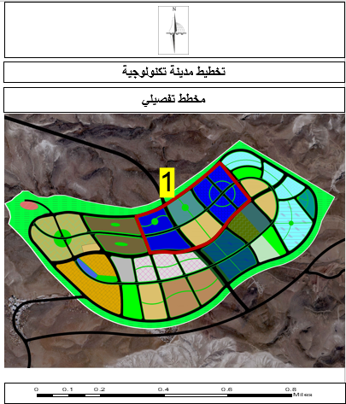
منطقة رقم (1):

خريطة 39: تفصيلي رقم 1 جدول (7): تفصيلي رقم 1
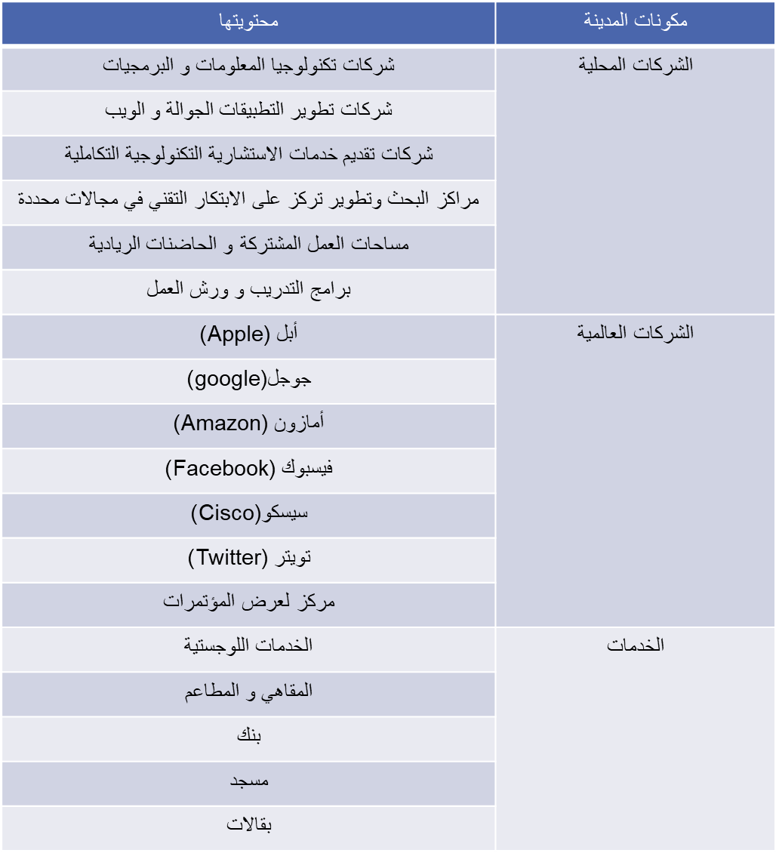
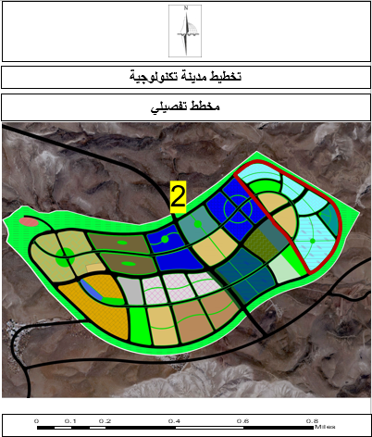
تفصيلي رقم (2)

خريطة (40): تفصيلي رقم 2 جدول(8): تفصيلي 2
تفصيلي رقم 3
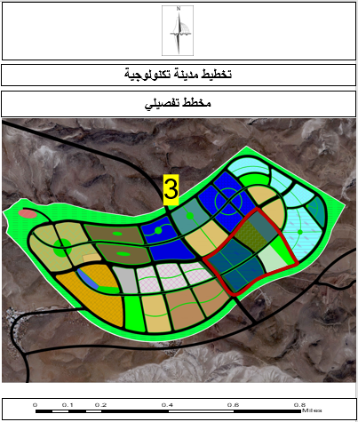
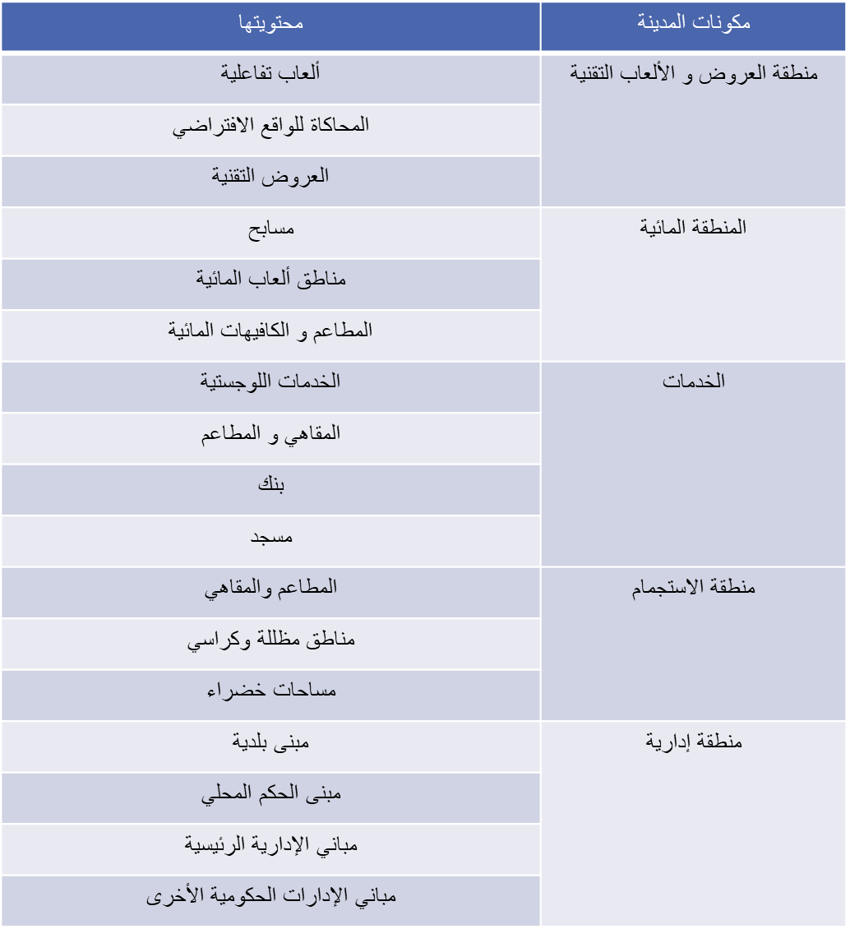

خريطة 41: تفصيلي رقم 3 جدول (9): تفصيلي رقم 3
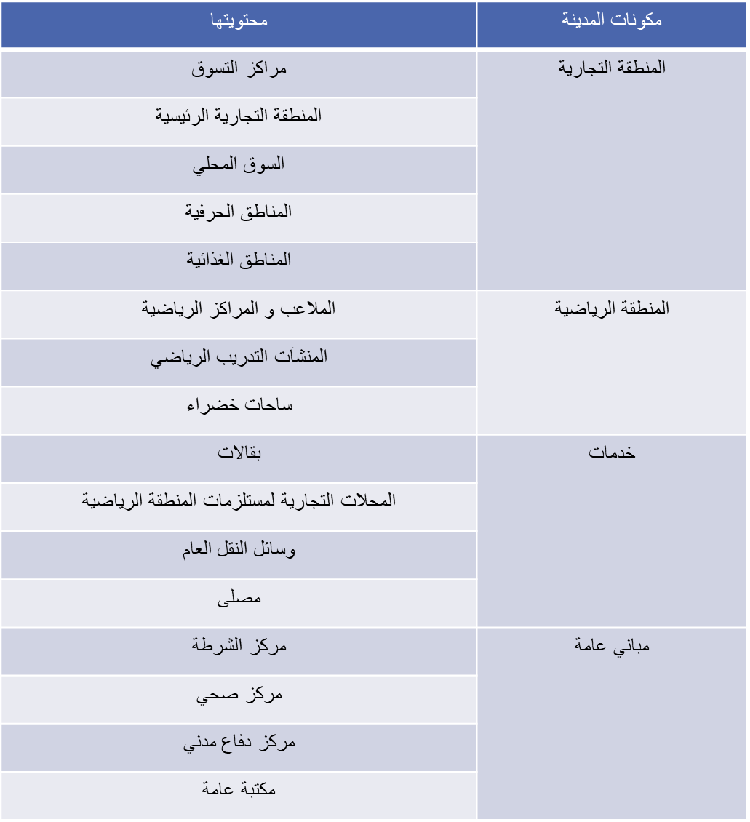
تفصيلي رقم 4
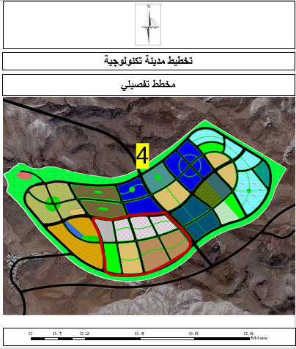

خريطة 42 : تفصيلي رقم 4 جدول (10): تفصيلي رقم 4
7.2 تصميم الشوارع
1. تصميم شارع عرضه 40 م
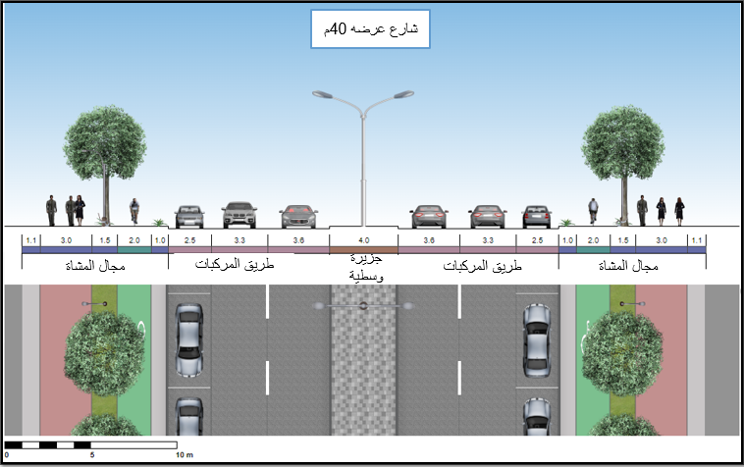
شكل (5): شارع عرضه 40
2.تصميم شارع عرضه 20م
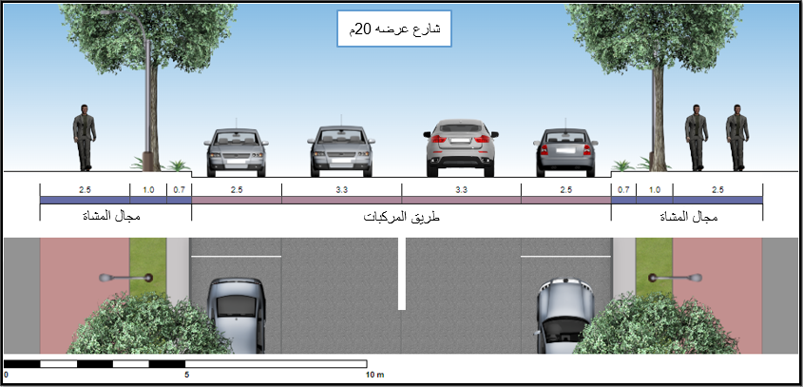
شكل (6): شارع عرضه 20 م
3.تصميم شارع عرضه 28 م
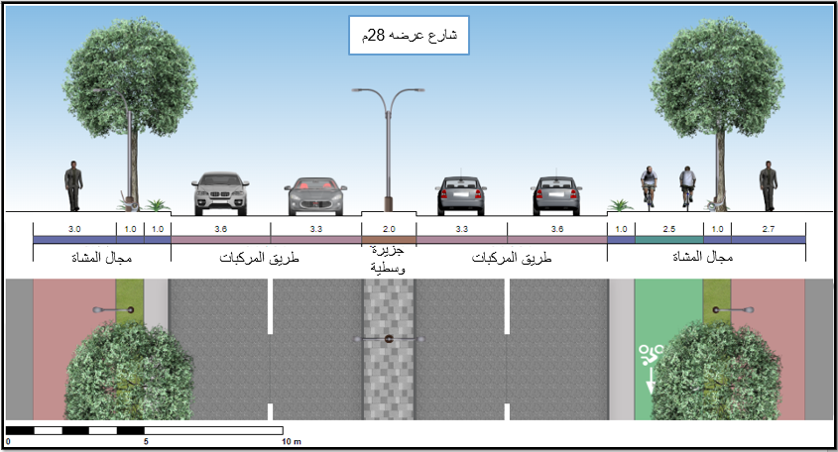
شكل (7): شارع عرضه 28م
4.شارع عرضه 28 م (مشاة)
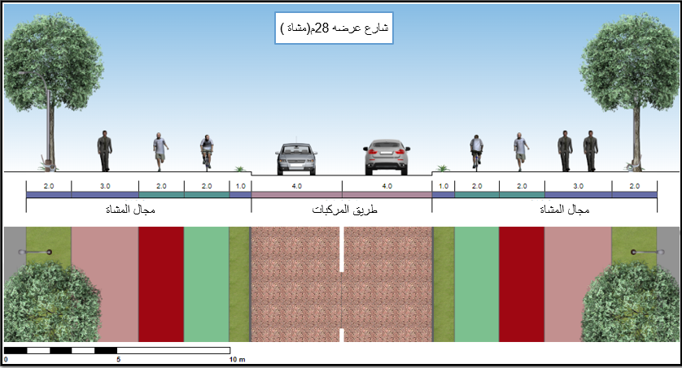
شكل (8): شارع عرضه 28 م (مشاة)

5. مواقع ممرات المشاة اظهارها في التقاطع
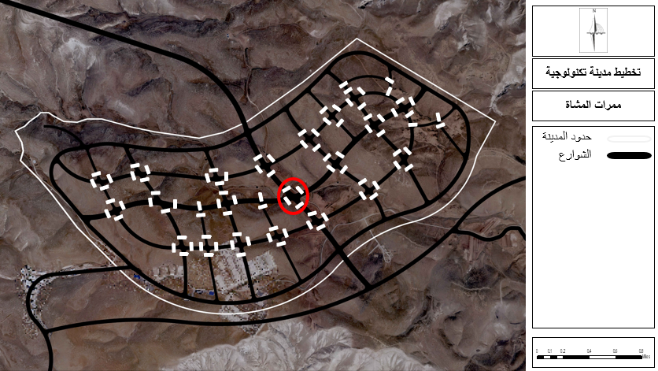
توضح الخريطة التالية أماكن ممرات المشاة :
خريطة (43): ممرات المشاة
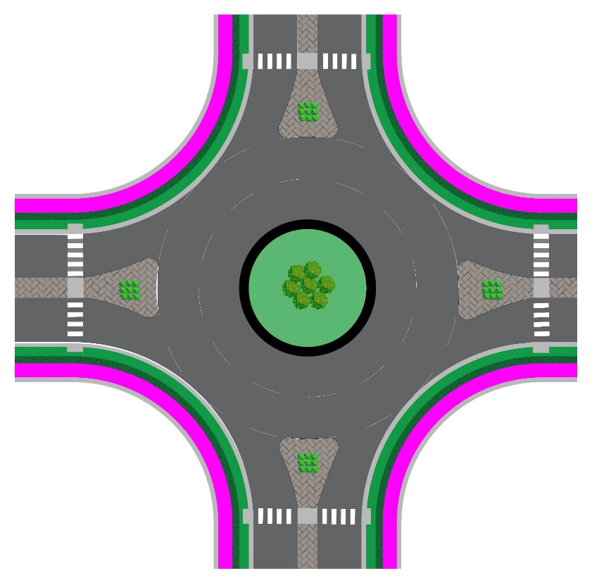
الدائرة التي تظهر في اللون الأحمر هي منطقة التقاطع التي سوف تظهر فيها ممرات المشاة كما هو موضح في الشكل التالي:

شكل (9): ممرات المشاة
7.3 التوصيات
- تطوير البنية التحتية: يجب العمل على توفير البنية التحتية اللازمة لدعم القطاع التكنولوجي، مثل شبكات الاتصالات السريعة والمرافق الكهربائية الموثوقة والمرافق اللوجستية.
- توفير الدعم للشركات التكنولوجية لتسويق منتجاتها وخدماتها وتوسيع نطاق عمليات التصدير، مثل تقديم الدعم التسويقي وتسهيل الاتصالات مع الأسواق العالمية.
- يجب على الحكومة توفير بيئة عمل ملائمة وهذه تشمل سياسيات الضرائب والتشريعات القانونية والدعم الحكومي لتشجيع الاستثمار والنمو.
- يجب تطوير النظم الذكية في المدينة مثل نظم المراقبة وإدارة النفايات والنقل العام والطاقة.
- الاستدامة والتوجه نحو مدينة خضراء

المراجع:
- مناهج تخطيط المدن الذكية "حالة دراسية: دمشق "(خالد رياض صادق ،2013)
- التحديات التي تواجه تجول مدينة رام الله الى مدينة ذكية (جوان عمر بعيرات،2021)
- Smart Cities Seoul: a case study (2013)
- Smart cities in Arabian cultures: Dubai as a case stud (Arwa Abbara,2017)
- سياسات التحول للمدن الذكية حالة دراسية (مكة المكرمة) وجاهزية تحولها للمدن الذكية(صائغ)
- المدن الذكية (عمر سليم).
- خصائص المدن الذكية ودورها في التحول الى استدامة المدينة المصرية (احمد نجيب عبد الحكيم القاضي، محمد إبراهيم العراقي).
- بناء مدن ذكية ترتكز على البيانات الذكية (ميجا كومار ,2015).
- المدن الذكية ودورها في إيجاد حلول للمشكلات العمرانية (حالة دراسية: مشكلات النقل في مدينة دمشق) (خلود صادق، محمد حيان سفور).
- صياغة المفهوم العمراني للمدن الذكية (طاهر عبد السالم حامد، أحمد محمود يسرى، أحمد رشدي رضوان)
- المدينة (التعريف والمفهوم والخصائص) دراسة التجمعات الحضرية في سورية (هبة فاروق القباني, 2007).
- القناة المصرية الأولى
- The Silicon Valley Edge: A Habitat for Innovation and Entrepreneurship
William Miller) &Margaret Peteraf)

